

BÁO CÁO DỰ ÁN LAB

Quyên góp từ thiện

Mentor:

Người thực hiện:

TRƯỜNG ĐẠI HỌC FUNIX

----- -----

Hà Nội - 2021

LỜI MỞ ĐẦU 6

NHẬN XÉT CỦA MENTOR 7

NHẬN XÉT CỦA NGƯỜI ĐÁNH GIÁ 8

Chương 1 – Giới thiệu 9

1. Mục đích: 9

2. Phạm vi: 9

3. Các sản phẩm: 9

4. Các quy ước của tài liệu: 9

5. Các từ viết tắt: 9

Chương 2 – Phân tích và xác định yêu cầu 10

2.1.Mô tả yêu cầu người dùng hệ thống: 10

2.2. Sơ đồ use case: 11

2.2.1. Mô tả actor: 11

2.2.2. Diagram: 11

2.2.3. Mô tả Use case: 12

2.3. Đặc tả usecase và các chức năng: 13

2.3.1. Đăng nhập: 13

2.3.2. Đăng ký: 15

2.3.3. Quên mật khẩu: 18

2.3.4. Thông tin cá nhân: 19

2.3.5. Màn hình chính: 21

2.3.6. Màn hình quyên góp: 23

2.3.7. Chi tiết đợt quyên góp: 25

2.3.8. Đăng nhập (Dành cho admin): 28

2.3.9. Quản lý người dùng: 29

2.3.10. Chi tiết người dùng: 31

2.3.11. Thêm người dùng: 32

2.3.12. Cập nhật người dùng: 34

2.3.13. Quản lý đợt quyên góp: 36

2.3.14. Thêm đợt quyên góp: 38

2.3.15. Cập nhật đợt quyên góp: 41

2.3.16. Chi tiết đợt quyên góp: 43

2.4.Phi chức năng: 45

2.4.1. Hiệu năng: 45

2.4.2. An toàn: 46

2.4.3. An ninh: 46

2.4.4. Các thuộc tính ràng buộc chất lượng: 46

Chương 3 – Thiết kế kiến trúc và tổ chức CODE 46

3.1. Sơ đồ thành phần: 46

3.2. Quy định cần tuân thủ khi viết code: 47

3.3. Quy định chung về đặt tên: 47

3.4. Chú thích khi code: 47

3.4.1. Quy tắc chung: 48

3.4.2. Với class và hàm: 48

3.4.3. Với biến và hằng: 48

3.4.4. Với các dòng code: 48

3.4.5. Format code 48

3.5. Tổ chức mã nguồn: 48

3.6. Thư viện third-party dùng trong dự án: 48

Chương 4 – Thiết kế cơ sở dữ liệu 50

4.1. LƯỢC ĐỒ CƠ SỞ DỮ LIỆU QUAN HỆ: 50

4.2. Danh sách các bảng dữ liệu 50

4.2.1. Bảng Role: 50

4.2.2. Bảng User: 51

4.2.3. Bảng Donation: 51

4.2.4. Bảng User_Donation: 52

4.3. THIẾT KẾ MÃ CODE CÁC TRƯỜNG: 52

4.4. MỘT SỐ MÔ TẢ KHÁC: 53

Chương 5 – Thiết kế giao diện 54

5.1. Giao diện đăng nhập: 54

5.2. Giao diện đăng ký: 55

5.3. Giao diện quên mật khẩu: 56

5.4. Thông tin cá nhân: 57

5.5. Giao diện chính: 58

5.6. Giao diện quyên góp: 59

5.7. Giao diện chi tiết đợt quyên góp: 60

5.8. Giao diện đăng nhập dành cho admin: 61

5.9. Giao diện quản lý người dùng: 61

5.10. Giao diện chi tiết người dùng: 62

5.11. Giao diện thêm người dùng: 62

5.12. Giao diện cập nhật người dùng: 63

5.13. Giao diện các đợt quyên góp: 63

5.14. Giao diện thêm đợt quyên góp: 64

5.15. Giao diện cập nhật đợt quyên góp: 64

5.16. Giao diện chi tiết đợt quyên góp: 65

Chương 6 - Kiểm thử 66

6.1. Kiểm thử đơn vị: 66

6.2. Kiểm thử hệ thống: 66

6.2.1. Test Report chức năng 1: Quản lý người dùng. 66

6.2.2. Test Report chức năng 2: Quản lý đợt quyên góp. 66

6.2.3. Test Report chức năng 3: Thực hiện quyên góp. 67

6.3. Tổng quan về kiểm thử: 67

Chương 7. Hướng dẫn cài đặt và sử dụng 73

7.1. Hướng dẫn cài đặt: 73

7.1.1. Các phần mềm cần thiết để cài và sử dụng: 73

7.1.2. Hướng dẫn từng bước cài đặt: 73

7.2. Hướng dẫn sử dụng: 77

7.2.1. Tổng quan chức năng giao diện: 77

7.2.2. Hướng dẫn luồng sử dụng chi tiết: 79

7.2.2.1. Giao diện đăng nhập: 79

7.2.2.2. Giao diện đăng ký: 80

7.2.2.3. Giao diện quên mật khẩu: 81

7.2.2.4. Thông tin cá nhân: 82

7.2.2.5. Giao diện chính: 83

7.2.2.6. Giao diện quyên góp: 84

7.2.2.7. Giao diện chi tiết đợt quyên góp: 85

7.2.2.8. Giao diện đăng nhập dành cho admin: 86

7.2.2.9. Giao diện quản lý người dùng: 87

7.2.2.10. Giao diện chi tiết người dùng: 88

7.2.2.11. Giao diện thêm người dùng: 89

7.2.2.12. Giao diện cập nhật người dùng: 90

7.2.2.13. Giao diện các đợt quyên góp: 91

7.2.2.14. Giao diện thêm đợt quyên góp: 92

7.2.2.15. Giao diện cập nhật đợt quyên góp: 93

7.2.2.16. Giao diện chi tiết đợt quyên góp: 94

KẾT LUẬN 95

Kết quả đạt được: 95

Hướng phát triển: 95

PHỤ LỤC 96

TÀI LIỆU THAM KHẢO 97

# LỜI MỞ ĐẦU

# NHẬN XÉT CỦA MENTOR

……………………………………………………………………………………………………………………………………………………………………………………………………………………………………………………………………………………………………………………………………………………………………………………………………………………………………………………………………………………………………………………………………………………………………………………………………………………………………………………………………………………………………………………………………………………………………………………………………………………………………………………………………………………………………………………………………………………………………………………………………………………………………………………………………………………………………………………………………………………………………………………………………………………………………………………………………………………………………………………………………………………………………………………………………………………………………………………………………………………………………………………………………………………………………………………………………………………………………………………………………………………………………………………………………………………………………………………………………………………………………………………………………………………………………………………………………………………………………………………………………………………………………………………………………………………………………………………………………………………………………………………………………………………………………………………………………………………………………………………………………………………………………………………………………………………………………………………………………………………………………………………………………………………………………………………………………………………………………………………………………………………………………………………………………………………………………………………………………………………………………………………………………………………………………………………………………………………………………………………………………………………………………………………………………………………………………………………………………………………………………………………………………………………………………………………………………………………………………........................................................................................................

# NHẬN XÉT CỦA NGƯỜI ĐÁNH GIÁ

……………………………………………………………………………………………………………………………………………………………………………………………………………………………………………………………………………………………………………………………………………………………………………………………………………………………………………………………………………………………………………………………………………………………………………………………………………………………………………………………………………………………………………………………………………………………………………………………………………………………………………………………………………………………………………………………………………………………………………………………………………………………………………………………………………………………………………………………………………………………………………………………………………………………………………………………………………………………………………………………………………………………………………………………………………………………………………………………………………………………………………………………………………………………………………………………………………………………………………………………………………………………………………………………………………………………………………………………………………………………………………………………………………………………………………………………………………………………………………………………………………………………………………………………………………………………………………………………………………………………………………………………………………………………………………………………………………………………………………………………………………………………………………………………………………………………………………………………………………………………………………………………………………………………………………………………………………………………………………………………………………………………………………………………………………………………………………………………………………………………………………………………………………………………………………………………………………………………………………………………………………………………………………………………………………………………………………………………………………………………………………………………………………………………………………………………………………………………………........................................................................................................

# Chương 1 – Giới thiệu

## Mục đích:

Dự án cung cấp giải pháp cho các pháp nhân là Doanh nghiệp xã hội, được quyền huy động và nhận tài trợ dưới các hình thức khác nhau từ các cá nhân, doanh nghiệp, tổ chức phi chính phủ và các tổ chức khác của Việt Nam và nước ngoài.

Bên cạnh đó, dự án không có kế hoạch thực hiện bất kì hoạt động kinh doanh có lợi nhuận, với 100% đóng góp từ cộng đồng sẽ được sử dụng cho các dự án xã hội.

## Phạm vi:

* Lập kế hoạch quản lý yêu cầu: Thu thập yêu cầu do nhóm thu thập yêu cầu đảm nhận công việc này, báo cáo các yêu cầu, kiểm tra yêu cầu, loại bỏ yêu cầu, tham khảo ý kiến chuyên gia.
* Thu thập yêu cầu: Xác định được yêu cầu cần thu thập, các mong muốn của các bên liên quan. Cung cấp các cơ sở để hoàn thiện sản phẩm tạo phạm vi thêm của dự án.
* Phạm vị: Mô tả chi tiết sản phẩm, mô tả dự án. Xác định các yêu cầu thuộc phạm vị hệ thống, các yêu cầu nằm ngoài hệ thống.
* Cấu trúc phân chia công việc: Chi nhỏ các công đoạn hoàn thành sản phẩm, bàn giao các phần cho các bộ phần làm việc, cung cấp cái nhìn tổng quát về cấu trúc của hệ thống.
* Kiểm tra phạm vi: Nhận sản phẩm bàn giao đã hoàn thành, bắt đầu kiểm tra tìm lỗi, bàn giao lỗi để cập nhật, tạo sản phẩm cuối hoàn hảo.
* Kiểm soát phạm vị: Giám sát các trạng thái của hệ thống, thúc đẩy tiến độ và chất lượng của từng khẩu, giảm bớt các chi phí không mong muốn tạo ra.

## Các sản phẩm:

* Website quyên góp từ thiện.

## Các quy ước của tài liệu:

* Kiểu chữ: Time New Roman.
* Size chữ: 13.
* Các ký tự đặc biệt: các ký tự cơ bản trong word office.

## Các từ viết tắt:

# Chương 2 – Phân tích và xác định yêu cầu

## 2.1.Mô tả yêu cầu người dùng hệ thống:

Các chức năng chính của hệ thống bao gồm:

* **Admin:**

+ Quản lý người dùng chung: thêm người dùng, cập nhật thông tin người dùng,xóa người dùng.

+ Tìm kiếm người dùng qua số điện thoại hoặc email.

+ Cho phép / không cho phép một người dùng sử dụng hệ thống.

+ Cho phép chọn ‘role’ cho người dùng.

+ Nếu số lượng người dùng lớn hơn 10 người dùng hệ thống thì cho phép phân trang người dùng hiện thị.

+ Hiển thị thời gian đăng nhập gần đây nhất theo định dạng dd/MM/yyyy.

+ Gửi email mời họ tham gia vào hệ thống với nội dung nhất định.

+ Quản lý đợt quyên góp: thêm đợt quyên góp, cập nhật thông tin đợt quyên góp.

+ Tìm kiếm đợt quyên góp dựa trên tình trạng (1.Mới tạo -> 2.Đang quyên góp -> 3.Kết thúc đợt quyên góp -> 4. Đóng quyên góp).

+ Tìm kiếm đợt quyên góp dựa trên số điện thoại cá nhân hoặc tổ chức quyên góp.

+ Tìm kiếm đợt quyên góp dựa trên mã số đợt quyên góp.

+ Xóa một đợt quyên góp ở trạng thái mới tạo.

+ Cập nhật thông tin của một đợt quyên góp chưa đóng quyên góp.

+ Xem thông tin số tiền quyên góp đạt được của đợt quyên góp đó.

+ Xác nhận / Hủy xác nhận việc nhận được tiền từ nhà quyên góp theo cách thủ công (quyên góp nhanh).

* **User:**

+ Đăng nhập hệ thống.

+ Thay đổi mật khẩu.

+ Lấy mật khẩu mới do quên mật khẩu qua email.

+ Chỉnh sửa thông tin của bản thân.

+ Xem được danh sách các lần đã quyên góp.

+ Hiển thị được danh sách các đợt quyên góp.

+ Xem được danh sách những người đã quyên góp trên một đợt quyên góp.

+ Xem được số tiền của đợt quyên góp.

+ Thực hiện quyên góp nhanh mà không cần xem chi tiết thông tin của đợt quyên góp.

+ Thực hiện quyên góp khi xem thông tin chi tiết của một đợt quyên góp.

+ Cho phép nhập số tiền quyên góp và lời nhắn đi kèm.

* **Non –User:**

+ Cho phép có thể đăng ký trở thành người dùng của hệ thống.

+ Xem được danh sách các đợt quyên góp.

+ Xem được danh sách những người đã quyên góp trên một đợt quyên góp.

+ Xem được số tiền của đợt quyên góp.

+ Thực hiện quyên góp nhanh mà không cần xem chi tiết thông tin của đợt quyên góp.

+ Thực hiện quyên góp khi xem thông tin chi tiết của một đợt quyên góp.

## 2.2. Sơ đồ use case:

### 2.2.1. Mô tả actor:

|  |  |  |
| --- | --- | --- |
| **#** | **Actor** | **Mô tả** |
| 1 | Admin | Đăng nhập hệ thống.  Có thể xem thông tin người dùng, cấp quyền và cho phép người dùng truy cập hệ thống, kích hoạt/ hủy kích hoạt các người dùng khác.  Có thể xem, tạo/ cập nhật đợt quyên góp, xóa một đợt quyên góp. |
| 2 | User | Đăng nhập hệ thống.  Có thể xem đợt quyên góp, xem thông tin chi tiết đợt quyên góp, theo dõi đợt quyên góp, thực hiện quyên góp. |
| 3 | Non-User | Có thể xem đợt quyên góp, xem thông tin chi tiết đợt quyên góp. |

### 2.2.2. Diagram:

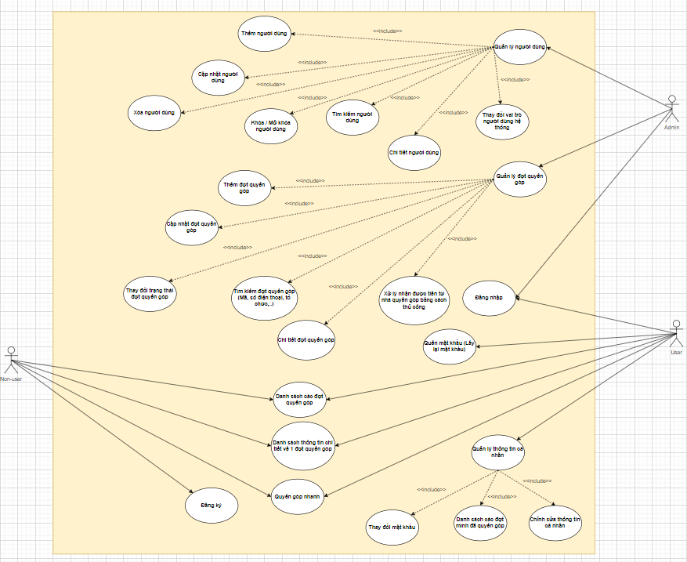

### 2.2.3. Mô tả Use case:

|  |  |  |  |
| --- | --- | --- | --- |
| **#** | **Mã** | **Tên use case** | **Mô tả** |
| 1 | UC01 | Đăng nhập | Cho phép người dùng hệ thống đăng nhập vào hệ thống. |
| 2 | UC02 | Đăng ký | Người dùng có thể đăng ký trở thành thành viên của hệ thống. |
| 3 | UC03 | Quên mật khẩu | Người dùng có thể chọn khi quên mật khẩu của mình. |
| 4 | UC04 | Thông tin cá nhân | Người dùng có thể xem thông tin cá nhân cơ bản của mình. |
| 5 | UC05 | Trang chủ | Hiển thị toàn bộ các đợt quyên góp dựa trên trạng thái của nó. |
| 6 | UC06 | Quyên góp | Thực hiện quyên góp bằng các thủ công. |
| 7 | UC07 | Chi tiết đợt quyên góp | Hiển thị chi tiết của đợt quyên góp mà người dùng hệ thống chọn |
| 8 | UC08 | Đăng nhập (Admin) | Cho phép người quản trị hệ thống đăng nhập vào hệ thống. |
| 9 | UC09 | Quản lý người dùng | Quản lý toàn bộ những thông tin cần và có của người dùng |
| 10 | UC10 | Chi tiết người dùng | Hiển thị chi tiết thông tin của người dùng. |
| 11 | UC11 | Thêm người dùng | Thêm người dùng mới hệ thống có thể phân quyền cho họ. |
| 12 | UC12 | Cập nhật người dùng | Cập nhật lại những thông tin cần thiết của người dùng hệ thống. |
| 13 | UC13 | Quản lý đợt quyên góp | Quản lý toàn bộ những thông tin của đợt quyên góp dựa trên trạng thái tương ứng. |
| 14 | UC14 | Thêm đợt quyên góp | Thêm đợt quyên góp mới vào hệ thống. |
| 15 | UC15 | Cập nhật đợt quyên góp | Cập nhật đợt quyên góp dựa trên trạng thái của đợt đó tương ứng. |
| 16 | UC16 | Chi tiết đợt quyên góp | Hiển thị thông tin chi tiết của đợt quyên góp. |

## 2.3. Đặc tả usecase và các chức năng:

**Một số nguyên tắc chung trong các use case:**

Các màn hình có nội dung được hiển thị dưới dạng danh sách được phân trạng tối đa 10 mục trên một trang.

### 2.3.1. Đăng nhập:

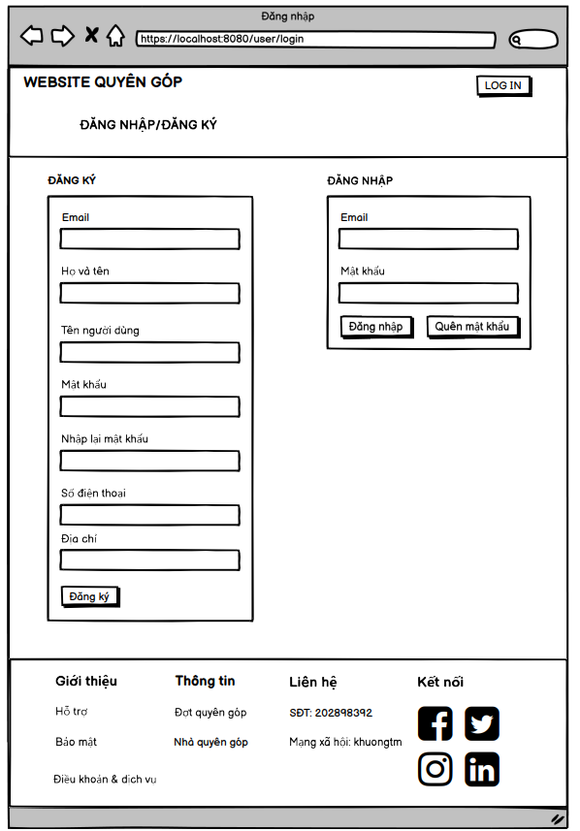

**Các thành phần của màn hình đăng nhập:**

|  |  |  |  |  |  |  |
| --- | --- | --- | --- | --- | --- | --- |
| **#** | **Item name** | **Control** | **Data type** | **I/O** | **Default Value** | **Description** |
| 1 | Đăng nhập | Label | Text | O |  | Hiển thị chữ ‘Đăng nhập’ |
| 2 | Email | Label | Text | O |  | Hiển thị chữ ‘Email’ |
| 3 | Mật khẩu | Label | Text | O |  | Hiển thị chữ ‘Mật khẩu’ |
| 4 | Email | Input | Input | I |  | Nhập email tương ứng |
| 5 | Mật khẩu | Input | Input | I |  | Nhập mật khẩu tương ứng |
| 6 | Đăng nhập | Button | Button | O |  | Thực hiện đăng nhập |
| 7 | Quên mật khẩu | Button | Button | O |  | Thực hiện quên mật khẩu |

|  |
| --- |
| **Mô tả** |
| **Summary:**  **Use case ID: UC01**  **Description:** Là người dùng, tôi muốn đăng nhập vào hệ thống để sử dụng dịch vụ trên hệ thống.  **Actor:** User  **Trigger:** Người dùng muốn đăng nhập vào hệ thống.  **Pre-condition:**  1. Tài khoản người dùng đã được tạo sẵn.  2. Tài khoản người dùng đã được cho phép sử dụng bởi Admin.  **Post-condition**:  1. Người dùng đăng nhập vào hệ thống thành công.  2. Hệ thống ghi nhận người dùng cho lần đăng nhập gần nhất.  **Flow**:  **Basic flow**:  1. Người dùng truy cập vào hệ thống.  2. Người dùng vào trang đăng nhập bằng đường dẫn trên thanh điều hướng.  3. Người dùng chọn phương thức đăng nhập bằng tên đăng nhập và mật khẩu.  4. Người dùng nhập tài khoản và chọn lệnh đăng nhập.  5. Hệ thống ghi nhận thời gian lần đăng nhập gần nhất.  **Additional Information**:  **Business Rule**:  Người dùng được điều hướng về trang thông tin thích hợp dựa vào vai trò người dùng. | |

### 2.3.2. Đăng ký:



**Các thành phần của màn hình đăng ký:**

|  |  |  |  |  |  |  |
| --- | --- | --- | --- | --- | --- | --- |
| **#** | **Item name** | **Control** | **Data type** | **I/O** | **Default Value** | **Description** |
| 1 | Đăng ký | Label | Text | O |  | Hiển thị chữ ‘Đăng ký’ |
| 2 | Email | Label | Text | O |  | Hiển thị chữ ‘Email’ |
| 3 | Họ và tên | Label | Text | O |  | Hiển thị chữ ‘Họ và tên’ |
| 4 | Tên người dùng | Label | Text | O |  | Hiển thị chữ ‘Tên người dùng’ |
| 5 | Mật khẩu | Label | Text | O |  | Hiển thị chữ ‘Mật khẩu’ |
| 6 | Nhập lại mật khẩu | Label | Text | O |  | Hiển thị chữ ‘Nhập lại mật khẩu’ |
| 7 | Số điện thoại | Label | Text | O |  | Hiển thị chữ ‘Số điện thoại’ |
| 8 | Địa chỉ | Label | Text | O |  | Hiển thị chữ ‘Địa chỉ’ |
| 9 | Email | Input | Input | I |  | Nhập email tương ứng |
| 10 | Họ và tên | Input | Input | I |  | Nhập họ và tên tương ứng |
| 11 | Tên người dùng | Input | Input | I |  | Nhập tên người dùng tương ứng |
| 12 | Mật khẩu | Input | Input | I |  | Nhập mật khẩu tương ứng |
| 13 | Nhập lại mật khẩu | Input | Input | I |  | Nhập lại mật khẩu tương ứng |
| 14 | Số điện thoại | Input | Input | I |  | Nhập lại số điện thoại tương ứng |
| 15 | Địa chỉ | Input | Input | I |  | Nhập địa chỉ tương ứng |
| 16 | Đăng ký | Button | Button | O |  | Hiển thị nút ‘Đăng ký’ |

|  |
| --- |
| **Mô tả** |
| **Use case ID: UC02**  **Description:** Là người dùng, tôi muốn đăng ký thành viên để đăng nhập vào hệ thống.  **Actor:** Non-User  **Trigger:** Người dùng muốn đăng ký thành viên của hệ thống.  **Pre-condition:**  1. Người dùng đã kết nối internet  2. Người dùng có những thông tin cần thiết để đăng ký.  **Post-condition**:  1. Người dùng nhận được thông báo là đăng ký tài khoản thành công.  **Flow**:  **Basic flow**:  1. Người dùng vào trang Đăng ký trên thanh điều hướng.  2. Điền thông tin hợp lệ trên biểu mẫu đăng ký.  3. Thông báo là đăng ký thành công.  **Exception flow**:  3a. Thông tin điền vào không hợp lệ.  4. Hệ thống hiện thông báo lỗi. | |

### 2.3.3. Quên mật khẩu:

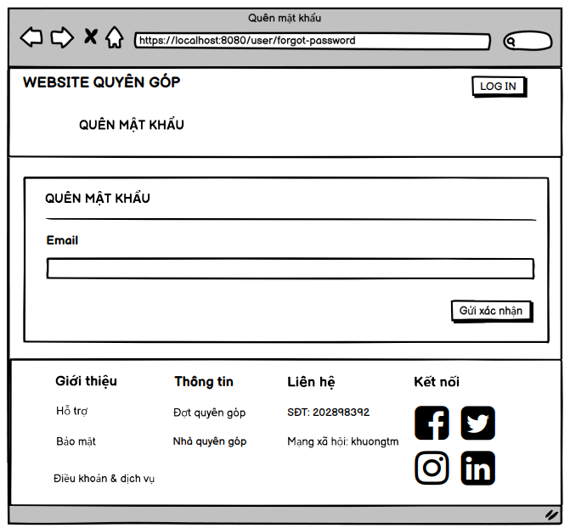

**Các thành phần của màn hình quên mật khẩu:**

|  |  |  |  |  |  |  |
| --- | --- | --- | --- | --- | --- | --- |
| **#** | **Item name** | **Control** | **Data type** | **I/O** | **Default Value** | **Description** |
| 1 | Quên mật khẩu | Label | Text | O |  | Hiển thị chữ ‘Quên mật khẩu’ |
| 2 | Email | Input | Input | I |  | Nhập email tương ứng |
| 3 | Gửi xác nhận | Button | Button | O |  | Hiển thị nút ‘Gửi xác nhận’ |

|  |
| --- |
| **Mô tả** |
| **Summary:**  **Use case ID: UC03**  **Description:** Là người dùng, tôi muốn lấy lại mật khẩu trong trường hợp quên mật khẩu hoặc không đăng nhập được.  **Actor:** User  **Trigger:** Người dùng cần lấy lại mật khẩu để đăng nhập vào hệ thống.  **Pre-condition:**  1. Tài khoản người dùng đã được tạo sẵn.  2. Tài khoản người dùng đã được cho phép sử dụng bởi Admin.  3. Email đăng ký với tài khoản hiện tại có thể truy cập được.  **Post-condition**:  1. Người dùng nhận được email xác nhận để lấy lại mật khẩu.  2. Người dùng có thể đăng nhập vào hệ thống bằng mật khẩu mới vừa tạo.  **Flow**:  **Basic flow**:  1. Người dùng vào trang đăng nhập.  2. Chọn quên mật khẩu.  3. Điền thông tin email để lấy lại mật khẩu.  4. Người dùng mở email để truy cập đường dẫn đổi mật khẩu được gửi trong mail.  5. Người dùng nhập mật khẩu mới và xác nhận mật khẩu. | |

### 2.3.4. Thông tin cá nhân:

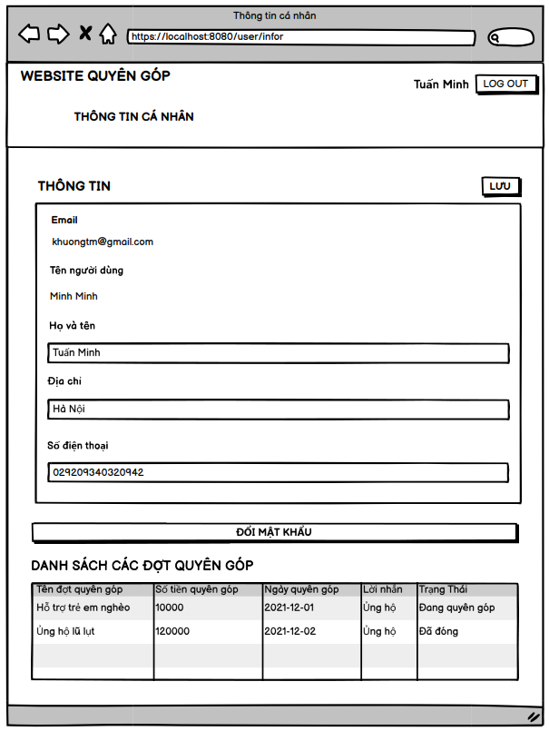

**Các thành phần của màn hình thông tin cá nhân:**

|  |  |  |  |  |  |  |
| --- | --- | --- | --- | --- | --- | --- |
| **#** | **Item name** | **Control** | **Data type** | **I/O** | **Default Value** | **Description** |
| 1 | Thông tin | Label | Text | O |  | Hiển thị chữ ‘Đăng ký’ |
| 2 | Email | Label | Text | O |  | Hiển thị chữ ‘Email’ |
| 3 | Họ và tên | Label | Text | O |  | Hiển thị chữ ‘Họ và tên’ |
| 4 | Tên người dùng | Label | Text | O |  | Hiển thị chữ ‘Tên người dùng’ |
| 5 | Địa chỉ | Label | Text | O |  | Hiển thị chữ ‘Địa chỉ’ |
| 6 | Số điện thoại | Label | Text | O |  | Hiển thị chữ ‘Số điện thoại’ |
| 8 | Email | Label | Text | O |  | Hiển thị chữ ‘Email’ |
| 9 | Họ và tên | Input | Input | I |  | Nhập họ và tên tương ứng |
| 10 | Tên người dùng | Input | Input | I |  | Nhập tên người dùng tương ứng |
| 11 | Địa chỉ | Input | Input | I |  | Nhập địa chỉ tương ứng |
| 12 | Số điện thoại | Input | Input | I |  | Nhập số điện thoại tương ứng |
|  | Email | Input | Input |  |  | Nhập email tương ứng |
| 13 | Danh sách các đợt quyên góp | Label | Text | O |  | Hiển thị chữ ‘Danh sách các đợt quyên góp’ |
| 14 | Danh sách các đợt quyên góp | Tabel | Table | O |  | Có bảng để hiển thị thông tin cơ bản của đợt quyên góp |

|  |
| --- |
| **Mô tả** |
| **Use case ID: UC04**  **Description:** Là người dùng, tôi muốn xem thông tin chi tiết cá nhân của bản thân mình, bao gồm: thông tin cơ bản và danh sách các đợt quyên góp mình đã quyên góp.  **Actor:** User  **Trigger:** Người dùng muốn xem thông tin chi tiết cá nhân của mình.  **Pre-condition:**  1. Người dùng đăng nhập vào hệ thống.  2. Chọn vào phần “Thông tin cá nhân”.  **Post-condition**:  1. Người dùng có thể xem thông tin chi tiết của mình.  2. Người dùng xem được danh sách các đợt quyên góp của mình.  **Flow**:  **Basic flow**:  1. Người dùng đăng nhập vào hệ thống.  2. Chọn vào phần “Thông tin cá nhân”.  3. Hiển thị thông tin cơ bản của mình: thông tin chi tiết và danh sách các đợt quyên góp của bản thân. | |

### 2.3.5. Màn hình chính:

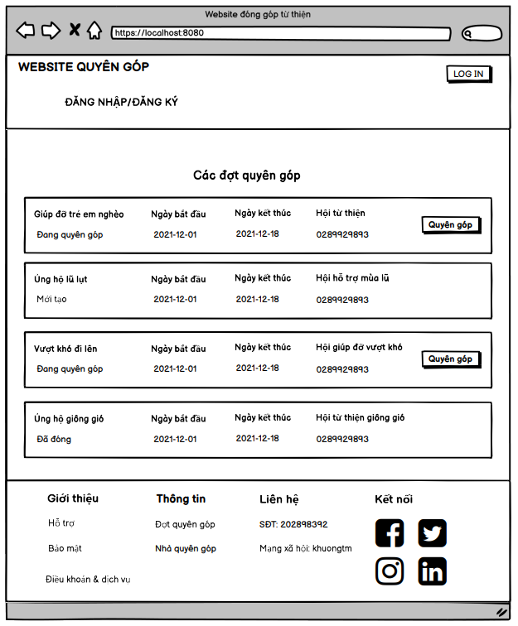

**Các thành phần của màn hình chính (trang chủ):**

|  |  |  |  |  |  |  |
| --- | --- | --- | --- | --- | --- | --- |
| **#** | **Item name** | **Control** | **Data type** | **I/O** | **Default Value** | **Description** |
| 1 | Các đợt quyên góp | Label | Text | O |  | Hiển thị chữ ‘Các đợt quyên góp’ |
| 2 | Các đợt quyên góp | Table | Table | O |  | Hiển thị các đợt quyên góp dưới dạng ‘bảng’ |
| 3 | Quyên góp | Button | Button | O |  | Hiển thị nút ‘Quyên góp’ |

|  |
| --- |
| **Mô tả** |
| **Use case ID: UC05**  **Description:** Là người dùng, tôi muốn xem danh sách các đợt quyên góp hiện có trên hệ thống dựa trên trạng thái để nắm thông tin về các đợt quyên góp.  **Actor:** User, Non-user  **Trigger:** Người dùng muốn xem danh sách tất cả các đợt quyên góp.  **Pre-condition:**  1. Dữ liệu về các đợt quyên góp có trạng thái tương ứng đã có sẵn trên hệ thống.  **Post-condition**:  1. Người dùng có thể đi đến trang tiếp theo nếu trên hệ thống hiện tại có trên 10 đợt quyên góp.  2. Người dùng có thể đi đến trang người dùng muốn bằng các nút tương ứng.  **Flow**:  **Basic flow**:  1. Người dùng đi đến màn hình chính của trang web.  2. Hiển thị thông tin tất cả các đợt quyên góp sẵn có. | |

### 2.3.6. Màn hình quyên góp:

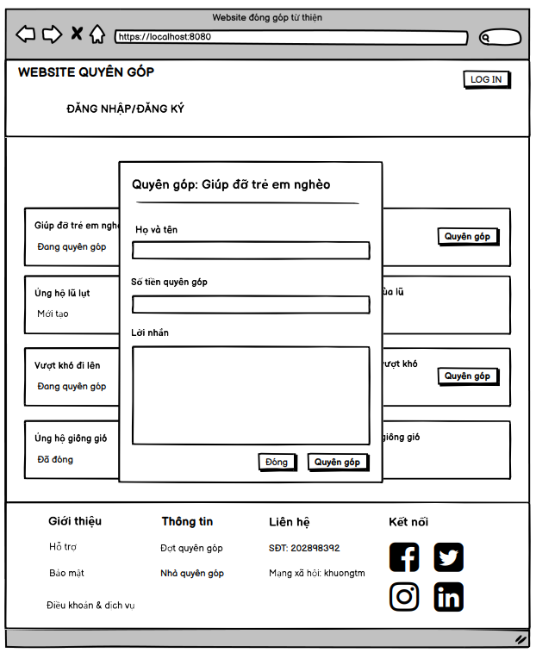

**Các thành phần của màn hình quyên góp:**

|  |  |  |  |  |  |  |
| --- | --- | --- | --- | --- | --- | --- |
| **#** | **Item name** | **Control** | **Data type** | **I/O** | **Default Value** | **Description** |
| 1 | Quyên góp | Label | Text | O |  | Hiển thị chữ ‘Quyên góp’ |
| 2 | Họ và tên | Label | Text | O |  | Hiển thị chữ ‘Họ và tên’ |
| 3 | Số tiền quyên góp | Label | Text | O |  | Hiển thị chữ ‘Số tiền quyên góp’ |
| 4 | Lời nhắn | Label | Text | O |  | Hiển thị chữ ‘Lời nhắn’ |
| 5 | Họ và tên | Input | Input | I |  | Nhập họ và tên tương ứng |
| 6 | Số tiền quyên góp | Input | Input | I |  | Nhập số tiền quyên góp tương ứng |
| 7 | Lời nhắn | Textarea | Input | I |  | Nhập lời nhắn tương ứng |
| 8 | Đóng | Button | Button | O |  | Hiển thị nút ‘Đóng” |
| 9 | Quyên góp | Button | Button | O |  | Hiển thị nút ‘Quyên góp’ |

|  |
| --- |
| **Mô tả** |
| **Use case ID: UC06**  **Description:** Là người dùng, tôi muốn điền thông tin thanh toán cho một đợt quyên góp để hoàn tất việc đóng góp cho đợt quyên góp.  **Actor:** User, Non-User  **Trigger:** Người dùng muốn quyên góp cho đợt quyên góp để hiện thực việc quyên góp của mình.  **Pre-condition:**  1. Thông tin về đợt quyên góp đã có sẵn trên hệ thống.  2. Sau khi chọn ‘Quyên góp’ dựa trên trang chi tiết của một đợt quyên góp cụ thể.  **Post-condition**:  1. Đã thực hiện điền thông tin quyên góp.  2. Thông báo đã thực hiện quyên góp thành công.  **Flow**:  **Basic flow**:  1. Người dùng chọn ‘Quyên góp’ của đợt quyên góp cần.  2. Người dùng hoàn tất các thông tin thanh toán.  3. Người dùng chọn Thanh toán để kết thúc use case.  **Additional Information**:  **Business Rules:**  1. Giá trị tiền tệ mặc định tính theo Việt nam đồng (VND).  2. Người dùng đi kèm lời nhắn cần nhắn trong đợt quyên góp đó.  3. Nếu đã đăng nhập thì sẽ lấy tên để làm họ và tên, còn khi chưa đăng nhập thì sẽ tự nhập tên vào họ và tên. | |

### 2.3.7. Chi tiết đợt quyên góp:

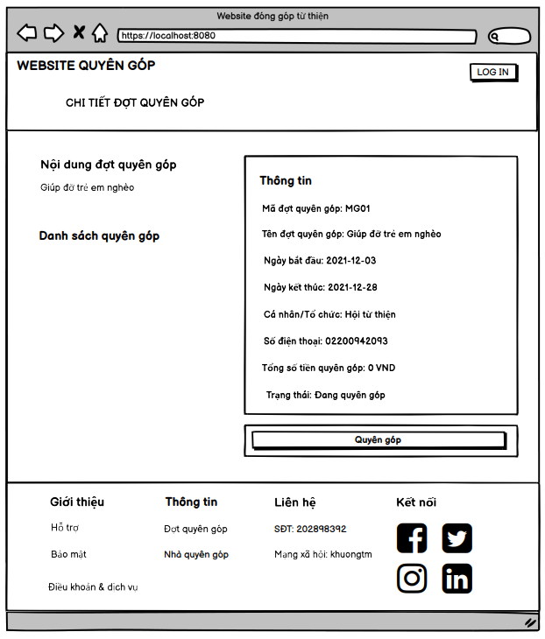

**Các thành phần của màn hình chi tiết đợt quyên góp:**

|  |  |  |  |  |  |  |
| --- | --- | --- | --- | --- | --- | --- |
| **#** | **Item name** | **Control** | **Data type** | **I/O** | **Default Value** | **Description** |
| 1 | Chi tiết đợt quyên góp | Label | Text | O |  | Hiển thị chữ ‘Đăng ký’ |
| 2 | Nội dung đợt quyên góp | Label | Text | O |  | Hiển thị chữ ‘Nội dung đợt quyên góp’ |
| 3 | Danh sách người quyên góp | Label | Text | O |  | Hiển thị chữ ‘Danh sách người quyên góp’ |
| 4 | Thông tin | Label | Text | O |  | Hiển thị chữ ‘Thông tin’ |
| 5 | Mã đợt quyên góp | Label | Text | O |  | Hiển thị chữ ‘Mã đợt quyên góp’ |
| 6 | Tên đợt quyên góp | Label | Text | O |  | Hiển thị chữ ‘Tên đợt quyên góp’ |
| 7 | Ngày bắt đầu | Label | Text | O |  | Hiển thị chữ ‘Ngày bắt đầu’ |
| 8 | Ngày kết thúc | Label | Text | O |  | Hiển thị chữ ‘Ngày kết thúc’ |
| 9 | Cá nhân/Tổ chức | Label | Text | O |  | Hiển thị chữ ‘Cá nhân/Tổ chức’ |
| 10 | Số điện thoại | Label | Text | O |  | Hiển thị chữ ‘Số điện thoại’ |
| 11 | Tổng số tiền quyên góp | Label | Text | O |  | Hiển thị chữ ‘Tổng số tiền quyên góp’ |
| 12 | Trạng thái | Label | Text | O |  | Hiển thị chữ ‘Trạng thái’ |
| 13 | Quyên góp | Button | Button | O |  | Hiển thị nút ‘Quyên góp’ |

|  |
| --- |
| **Mô tả** |
| **Use case ID: UC07**  **Description:** Là người dùng, tôi muốn xem danh sách cho tiết cho một đợt quyên góp và những người đã quyên góp trong đợt quyên góp hiện tại để xem lịch sử ai đã quyên góp.  **Actor:** User, Non-user  **Trigger:** Người dùng muốn xem thông tin chi tiết về đợt quyên góp mà người dùng cần.  **Pre-condition:**  1. Thông tin về một đợt quyên góp đã có dữ liệu trên hệ thống.  **Post-condition**:  1. Người dùng chọn vào đợt quyên góp muốn xem.  2. Hiển thị ra thông tin chi tiết của đợt quyên góp.  **Flow**:  **Basic flow**:  1. Người dùng đi tới màn hình chính (trang chủ).  2. Người dùng chọn một đợt quyên góp và nhấn vào để xem thông tin chi tiết.  3. Hiển thị ra thông tin chi tiết của đợt quyên góp.  **Additional Information:**  **Business Rules:**  Ở màn hình thông tin chi tiết của đợt quyên góp, người dùng có thể thực hiện ‘Quyên góp’ | |

### 2.3.8. Đăng nhập (Dành cho admin):

**Các thành phần của màn hình đăng nhập (Quản trị viên) :**

|  |  |  |  |  |  |  |
| --- | --- | --- | --- | --- | --- | --- |
| **#** | **Item name** | **Control** | **Data type** | **I/O** | **Default Value** | **Description** |
| 1 | Đăng nhập | Label | Text | O |  | Hiển thị chữ ‘Đăng nhập’ |
| 2 | Email | Label | Text | O |  | Hiển thị chữ ‘Email” |
| 3 | Mật khẩu | Label | Text | O |  | Hiển thị chữ ‘Mật khẩu’ |
| 4 | Email | Input | Input | I |  | Nhập email tương ứng |
| 5 | Mật khẩu | Input | Input | I |  | Nhập mật khẩu tương ứng |
| 6 | Login | Button | Button | O |  | Hiển thị nút ‘Login” |

|  |
| --- |
| **Mô tả** |
| **Summary:**  **Use case ID: UC08**  **Description:** Là admin, tôi muốn đăng nhập vào hệ thống để sử dụng dịch vụ quản lý trên hệ thống.  **Actor:** Admin  **Trigger:** Người quản trị muốn đăng nhập vào hệ thống.  **Pre-condition:**  1. Tài khoản admin đã được tạo sẵn.  **Post-condition**:  1. Người quản trị đăng nhập vào hệ thống thành công.  2. Hệ thống ghi nhận người quản trị cho lần đăng nhập gần nhất.  **Flow**:  **Basic flow**:  1. Người quản trị truy cập vào hệ thống.  2. Người quản trị chọn phương thức đăng nhập bằng tên đăng nhập và mật khẩu.  5. Hệ thống ghi nhận thời gian lần đăng nhập gần nhất và thông báo đăng nhập thành công. | |

### 2.3.9. Quản lý người dùng:

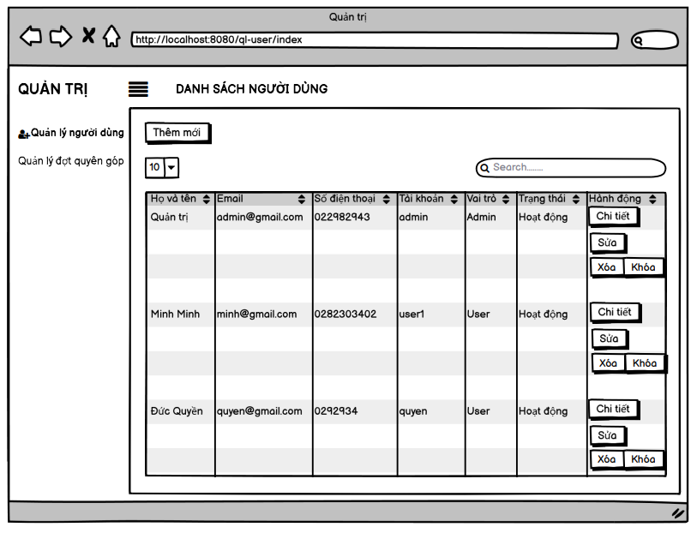

**Các thành phần của màn hình quản lý người dùng:**

|  |  |  |  |  |  |  |
| --- | --- | --- | --- | --- | --- | --- |
| **#** | **Item name** | **Control** | **Data type** | **I/O** | **Default Value** | **Description** |
| 1 | Quản trị | Label | Text | O |  | Hiển thị chữ ‘Quản trị’ |
| 2 | Danh sách người dùng | Label | Text | O |  | Hiển thị chữ ‘Danh sách người dùng’ |
| 3 | Quản lý người dùng | Label | Text | O |  | Hiển thị chữ ‘Quản lý người dùng’ |
| 4 | Quản lý đợt quyên góp | Label | Text | O |  | Hiển thị chữ ‘Quản lý đợt quyên góp’ |
| 5 | Thêm mới | Button | Button | O |  | Hiển thị nút ‘Thêm mới’ |
| 6 | Lọc | Combobox | Text | O |  | Hiển thị biểu tượng lọc tương ứng |
| 7 | Tìm kiếm | Input | Input | I |  | Nhập nội dung tìm kiếm tương ứng |
| 8 | Danh sách người dùng | Table | Table | O |  | Hiển thị bảng danh sách người dùng |
| 9 | Chi tiết | Button | Button | O |  | Hiển thị nút ‘Chi tiết’ |
| 10 | Sửa | Button | Button | O |  | Hiển thị nút ‘Sửa’ |
| 11 | Xóa | Button | Button | O |  | Hiện thị nút ‘Xóa’ |
| 12 | Khóa | Button | Button | O |  | Hiển thị nút ‘Khóa’ |

|  |
| --- |
| **Mô tả** |
| **Use case ID: UC09**  **Description:** Là admin, tôi muốn quản lý danh sách người dùng  **Actor:** Admin  **Trigger:** Người quản trị muốn quản lý danh sách người dùng.  **Pre-condition:**  1. Đã có dữ liệu về người dùng.  **Post-condition**:  1. Danh sách quản lý thông tin về người dùng được hiển thị trên hệ thống.  **Flow**:  **Basic flow**:  1. Người dùng chọn mục Quản lý người dùng.  2. Hiển thị ra thông tin danh sách của quản lý người dùng tương ứng.  **Exception flow:**  3. Người dùng không tìm thấy thông tin người dùng.  **Additional Information**:  **Business Rules**:   1. Hiển thị các ‘nút chức năng’ đi kèm với từng người dùng tương ứng. | |

### 2.3.10. Chi tiết người dùng:

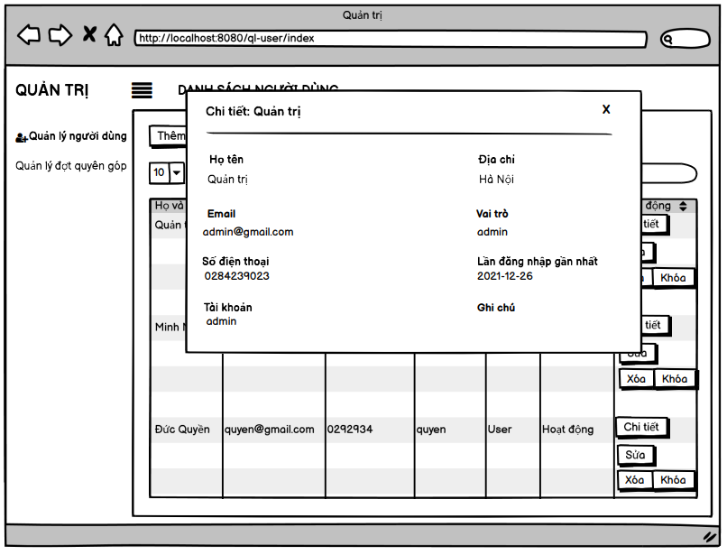

**Các thành phần của màn hình chi tiết người dùng:**

|  |  |  |  |  |  |  |
| --- | --- | --- | --- | --- | --- | --- |
| **#** | **Item name** | **Control** | **Data type** | **I/O** | **Default Value** | **Description** |
| 1 | Chi tiết | Label | Text | O |  | Hiển thị chữ ‘Chi tiết’ |
| 2 | Họ tên | Label | Text | O |  | Hiển thị chữ ‘Họ và tên’ |
| 3 | Email | Label | Text | O |  | Hiển thị chữ ‘Email’ |
| 4 | Số điện thoại | Label | Text | O |  | Hiển thị chữ ‘Số điện thoại’ |
| 5 | Tài khoản | Label | Text | O |  | Hiển thị chữ ‘Tài khoản’ |
| 6 | Địa chỉ | Label | Text | O |  | Hiển thị chữ ‘Địa chỉ’ |
| 7 | Vai trò | Label | Text | O |  | Hiển thị chữ ‘Vai trò’ |
| 8 | Lần đăng nhập gần nhất | Label | Text | O |  | Hiển thị chữ ‘Lần đăng nhập gần nhất’ |
| 9 | Ghi chú | Label | Text | O |  | Hiển thị chữ ‘Ghi chú’ |
| 10 | X | Button | Button | O |  | Hiển thị nút ‘X’ tương ứng |

|  |
| --- |
| **Mô tả** |
| **Use case ID: UC10**  **Description:** Là người quản trị, tôi muốn xem thông tin chi tiết của một người dùng trong hệ thống.  **Actor:** Admin  **Trigger:** Người quản trị muốn xem thông tin chi tiết về người dùng trong hệ thống  **Pre-condition:**  1. Danh sách thông tin của người dùng đã có sẵn trên hệ thống.  **Post-condition**:  1. Người quản trị chọn vào ‘chi tiết’ của người dùng hệ thống muốn xem.  2. Hiển thị thông tin chi tiết của người dùng hệ thống.  **Flow**:  **Basic flow**:  1. Người quản trị đăng nhập vào hệ thống.  2. Chọn vào mục ‘Quản lý người dùng’ tương ứng.  3. Chọn vào ‘Chi tiết’ của người dùng hệ thống muốn hiển thị thông tin chi tiết.  **Exception flow:**  1. Chỉ người dùng với vai trò admin mới có thể truy cập vào hệ thống để xem.  **Additional Information**:  **Acceptance Criteria**:  Xem được toàn bộ thông tin của người dùng hệ thống. | |

### 2.3.11. Thêm người dùng:

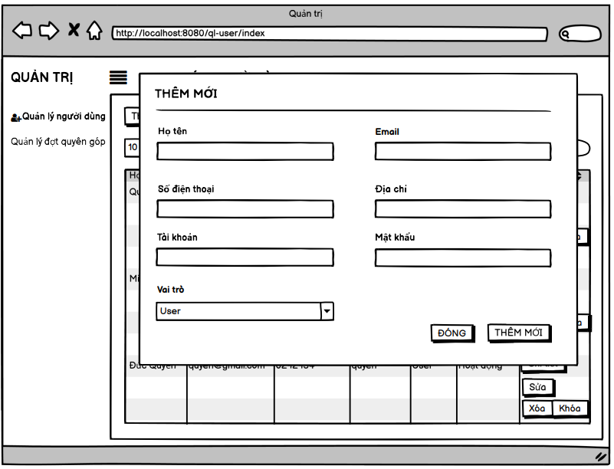

**Các thành phần của màn hình thêm người dùng:**

|  |  |  |  |  |  |  |
| --- | --- | --- | --- | --- | --- | --- |
| **#** | **Item name** | **Control** | **Data type** | **I/O** | **Default Value** | **Description** |
| 1 | Thêm mới | Label | Text | O |  | Hiển thị chữ ‘Thêm mới’ |
| 2 | Họ tên | Label | Text | O |  | Hiển thị chữ ‘Họ tên’ |
| 3 | Số điện thoại | Label | Text | O |  | Hiển thị chữ ‘Số điện thoại’ |
| 4 | Tài khoản | Label | Text | O |  | Hiển thị chữ ‘Tài khoản’ |
| 5 | Vai trò | Label | Text | Ô |  | Hiển thị chữ ‘Vai trò’ |
| 6 | Email | Label | Text | O |  | Hiển thị chữ ‘Email’ |
| 7 | Địa chỉ | Label | Text | O |  | Hiển thị chữ ‘Địa chỉ’ |
| 8 | Mật khẩu | Label | Text | O |  | Hiển thị chữ ‘Mật khẩu’ |
| 9 | Họ tên | Input | Input | I |  | Nhập họ tên tương ứng |
| 10 | Số điện thoại | Input | Input | I |  | Nhập số điện thoại tương ứng |
| 11 | Tài khoản | Input | Input | I |  | Nhập tài khoản tương ứng |
| 12 | Vai trò | Combobox | Text | O |  | Lựa chọn vai trò tương ứng |
| 13 | Email | Input | Input | I |  | Nhập email tương ứng |
| 14 | Địa chỉ | Input | Input | I |  | Nhập địa chỉ tương ứng |
| 15 | Mật khẩu | Input | Input | I |  | Nhập mật khẩu tương ứng |
| 16 | Đóng | Button | Button | O |  | Hiển thị nút ‘Đóng’ |
| 17 | Thêm mới | Button | Button | O |  | Hiển thị nút ‘Thêm mới’ |

|  |
| --- |
| **Mô tả** |
| **Use case ID: UC11**  **Description:** Là admin, tôi muốn tạo một người dùng mới để hiển thị thông tin của người dùng đó.  **Actor:** Admin  **Trigger:** Người quản trị có thông tin về người dùng hệ thống đó.  **Pre-condition:**  1. Người quản trị đăng nhập vào hệ thống.  2. Chọn vào “Quản lý người dùng’.  3. Chọn vào ‘Thêm mới’.  **Post-condition**:  1. Thông tin cần điền của người dùng tương ứng sẽ hiển thị.  **Flow**:  **Basic flow**:  1. Người quản trị sẽ đăng nhập vào hệ thống.  2. Chọn vào ‘Quản lý người dùng’.  3. Chọn vào ‘Thêm mới’.  4. Nhập đủ thông tin cơ bản của người dùng.  5. Lựa chọn ‘Thêm mới’ để xác nhận thông tin.  6. Hiển thị thông báo là thêm mới thành công.  **Exception flow:**  Thông báo là tạo người dùng không thành công khi có lỗi xảy ra.  **Additional Information**:  **Business Rules**:  Người quản trị cần nhập đúng theo định dạng của thông tin cần xử lý (VD: email là phải đúng định dạng email, số điện thoại phải có 11 số,..) | |

### 2.3.12. Cập nhật người dùng:

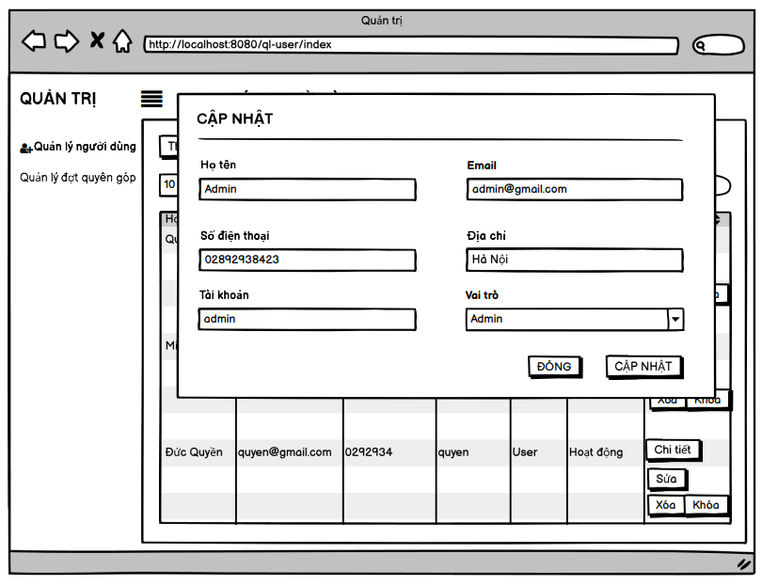

**Các thành phần của màn hình cập nhật người dùng:**

|  |  |  |  |  |  |  |
| --- | --- | --- | --- | --- | --- | --- |
| **#** | **Item name** | **Control** | **Data type** | **I/O** | **Default Value** | **Description** |
| 1 | Cập nhật | Label | Text | O |  | Hiển thị chữ ‘Cập nhật’ |
| 2 | Họ tên | Label | Text | O |  | Hiển thị chữ ‘Họ tên’ |
| 3 | Số điện thoại | Label | Text | O |  | Hiển thị chữ ‘Số điện thoại’ |
| 4 | Tài khoản | Label | Text | O |  | Hiển thị chữ ‘Tài khoản’ |
| 5 | Vai trò | Label | Text | Ô |  | Hiển thị chữ ‘Vai trò’ |
| 6 | Email | Label | Text | O |  | Hiển thị chữ ‘Email’ |
| 7 | Địa chỉ | Label | Text | O |  | Hiển thị chữ ‘Địa chỉ’ |
| 9 | Họ tên | Input | Input | I |  | Nhập họ tên tương ứng |
| 10 | Số điện thoại | Input | Input | I |  | Nhập số điện thoại tương ứng |
| 11 | Tài khoản | Input | Input | I |  | Nhập tài khoản tương ứng |
| 12 | Vai trò | Combobox | Text | O |  | Lựa chọn vai trò tương ứng |
| 13 | Email | Input | Input | I |  | Nhập email tương ứng |
| 14 | Địa chỉ | Input | Input | I |  | Nhập địa chỉ tương ứng |
| 16 | Đóng | Button | Button | O |  | Hiển thị nút ‘Đóng’ |
| 17 | Cập nhật | Button | Button | O |  | Hiển thị nút ‘Cập nhật’ |

|  |
| --- |
| **Mô tả** |
| **Use case ID: UC12:**  **Description:** Là Admin, tôi muốn cập nhật thông tin của người dùng hệ thống.  **Actor:** Admin  **Trigger:** Người quản trị muốn cập nhật thông tin hiện tại của người dùng hệ thống.  **Pre-condition:**  1. Người quản trị cần phải đăng nhập vào hệ thống.  2. Lựa chọn nút ‘Sửa’ để hiển thị thông tin muốn sửa của người dùng hệ thống.  **Post-condition**:  1. Thông báo là cập nhật thông tin người dùng thành công.  2. Thông tin mới về người dùng đã sửa đổi thành công được hiển thị lên.  **Flow**:  **Basic flow**:  1. Người quản trị hệ thống cần phải đăng nhập vào hệ thống.  2. Chọn vào mục ‘Quản lý người dùng’.  3. Chọn vào nút ‘Sửa’ để sửa lại thông tin cần thiết.  4. Nhấn chọn nút ‘Cập nhật’ để cập nhật lại thông tin của người dùng hệ thống.  5. Hiển thị thông báo cập nhật thành công.  **Alternative flow**:  1. Người dùng không chỉnh sửa thông tin.  2. Chọn lưu lại thông tin, và không thay đổi gì.  **Additional Information:**  **Business Rules:**  Thông tin chỉnh sửa vẫn giữ đúng định dạng của thông tin cần thiết. | |

### 2.3.13. Quản lý đợt quyên góp:

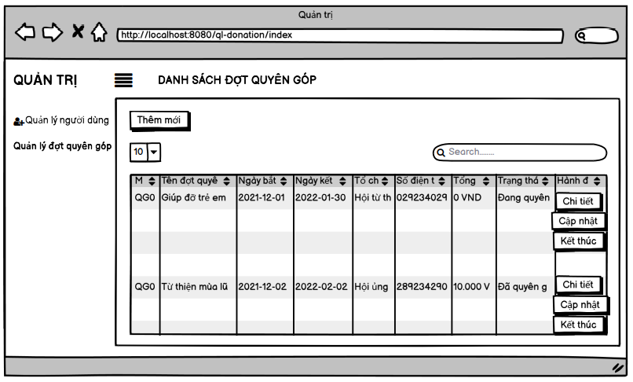

**Các thành phần của màn hình quản lý đợt quyên góp:**

|  |  |  |  |  |  |  |
| --- | --- | --- | --- | --- | --- | --- |
| **#** | **Item name** | **Control** | **Data type** | **I/O** | **Default Value** | **Description** |
| 1 | Quản trị | Label | Text | O |  | Hiển thị chữ ‘Quản trị’ |
| 2 | Danh sách đợt quyên góp | Label | Text | O |  | Hiển thị chữ ‘Danh sách đợt quyên góp’ |
| 3 | Quản lý người dùng | Label | Text | O |  | Hiển thị chữ ‘Quản lý người dùng’ |
| 4 | Quản lý đợt quyên góp | Label | Text | O |  | Hiển thị chữ ‘Quản lý đợt quyên góp’ |
| 5 | Thêm mới | Button | Button | O |  | Hiển thị nút ‘Thêm mới’ |
| 6 | Lọc | Combobox | Text | O |  | Hiển thị biểu tượng lọc tương ứng |
| 7 | Tìm kiếm | Input | Input | I |  | Nhập nội dung tìm kiếm tương ứng |
| 8 | Danh sách đợt quyên góp | Table | Table | O |  | Hiển thị bảng danh sách đợt quyên góp |
| 9 | Chi tiết | Button | Button | O |  | Hiển thị nút ‘Chi tiết’ |
| 10 | Cập nhật | Button | Button | O |  | Hiển thị nút ‘Cập nhật’ |
| 11 | Kết thúc | Button | Button | O |  | Hiện thị nút ‘Kết thúc’ |

|  |
| --- |
| **Mô tả** |
| **Use case ID: UC13**  **Description:** Là admin, tôi muốn quản lý danh sách các đợt quyên góp.  **Actor:** Admin  **Trigger:** Người quản trị muốn quản lý danh sách các đợt quyên góp.  **Pre-condition:**  1. Người quản trị đăng nhập vào hệ thống.  2. Chọn vào mục ‘Quản lý đợt quyên góp’.  3. Hiển thị dữ liệu về các đợt quyên góp.  **Post-condition**:  1. Danh sách quản lý thông tin về các đợt quyên góp được hiển thị trên hệ thống.  **Flow**:  **Basic flow**:  1. Người dùng chọn mục Quản lý đợt quyên góp.  2. Hiển thị ra thông tin danh sách của quản lý đợt quyên góp tương ứng.  **Exception flow:**  3. Người dùng không tìm thấy thông tin đợt quyên góp.  **Additional Information**:  **Business Rules**:  Hiển thị các ‘nút chức năng’ đi kèm với từng đợt quyên góp tương ứng. | |

### 2.3.14. Thêm đợt quyên góp:

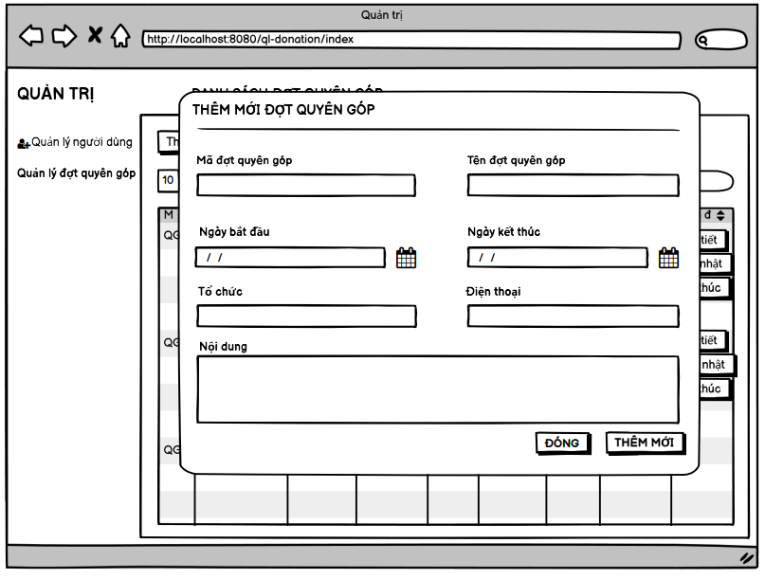

**Các thành phần của màn hình thêm đợt quyên góp:**

|  |  |  |  |  |  |  |
| --- | --- | --- | --- | --- | --- | --- |
| **#** | **Item name** | **Control** | **Data type** | **I/O** | **Default Value** | **Description** |
| 1 | Thêm mới đợt quyên góp | Label | Text | O |  | Hiển thị chữ ‘Thêm mới đợt quyên góp’ |
| 2 | Mã đợt quyên góp | Label | Text | O |  | Hiển thị chữ ‘Mã đợt quyên góp’ |
| 3 | Tên đợt quyên góp | Label | Text | O |  | Hiển thị chữ ‘Tên đợt quyên góp’ |
| 4 | Ngày bắt đầu | Label | Text | O |  | Hiển thị chữ ‘Ngày bắt đầu’ |
| 5 | Ngày kết thúc | Label | Text | Ô |  | Hiển thị chữ ‘Ngày kết thúc’ |
| 6 | Tổ chức | Label | Text | O |  | Hiển thị chữ ‘Tổ chức’ |
| 7 | Điện thoại | Label | Text | O |  | Hiển thị chữ ‘Điện thoại’ |
| 8 | Nội dung | Label | Text | O |  | Hiển thị chữ ‘Nội dung’ |
| 9 | Mã đợt quyên góp | Input | Input | I |  | Nhập mã đợt quyên góp tương ứng |
| 10 | Tên đợt quyên góp | Input | Input | I |  | Nhập tên đợt quyên góp tương ứng |
| 11 | Ngày bắt đầu | Input | Input | I |  | Nhập ngày bắt đầu tương ứng |
| 12 | Ngày kết thúc | Input | Input | I |  | Nhập ngày kết thúc tương ứng |
| 13 | Tổ chức | Input | Input | I |  | Nhập tổ chức tương ứng |
| 14 | Điện thoại | Input | Input | I |  | Nhập điện thoại tương ứng |
| 15 | Nội dung | Input | Input | I |  | Nhập nội dung tương ứng |
| 16 | Đóng | Button | Button | O |  | Hiển thị nút ‘Đóng’ |
| 17 | Thêm mới | Button | Button | O |  | Hiển thị nút ‘Thêm mới’ |

|  |
| --- |
| **Mô tả** |
| **Use case ID: UC14**  **Description:** Là admin, tôi muốn tạo một đợt quyên góp mới để hiển thị thông tin của đợt quyên góp đó.  **Actor:** Admin  **Trigger:** Người quản trị có thông tin về các đợt quyên góp đó.  **Pre-condition:**  1. Người quản trị đăng nhập vào hệ thống.  2. Chọn vào “Quản lý đợt quyên góp’.  3. Chọn vào ‘Thêm mới’.  **Post-condition**:  1. Thông tin cần điền của một đợt quyên góp tương ứng sẽ hiển thị.  **Flow**:  **Basic flow**:  1. Người quản trị sẽ đăng nhập vào hệ thống.  2. Chọn vào ‘Quản lý đợt quyên góp’.  3. Chọn vào ‘Thêm mới’.  4. Nhập đủ thông tin cơ bản của đợt quyên góp.  5. Lựa chọn ‘Thêm mới’ để xác nhận thông tin.  6. Hiển thị thông báo là thêm mới thành công.  **Exception flow:**  Thông báo là tạo đợt quyên góp không thành công khi có lỗi xảy ra.  **Additional Information**:  **Business Rules**:  Người quản trị cần nhập đúng theo định dạng của thông tin cần xử lý (VD: Định dạng ngày phải đúng yyyy-MM-dd, số điện thoại phải có 11 số,..) | |

### 2.3.15. Cập nhật đợt quyên góp:

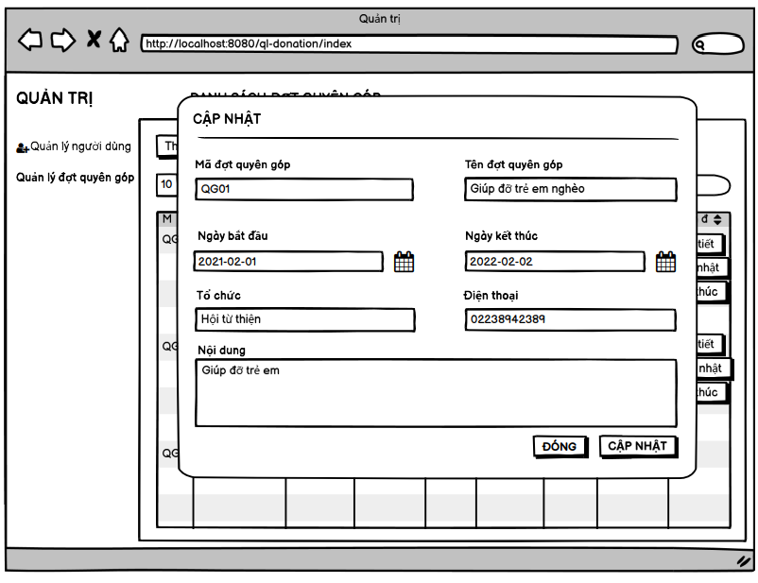

**Các thành phần của màn hình cập nhật đợt quyên góp:**

|  |  |  |  |  |  |  |
| --- | --- | --- | --- | --- | --- | --- |
| **#** | **Item name** | **Control** | **Data type** | **I/O** | **Default Value** | **Description** |
| 1 | Cập nhật | Label | Text | O |  | Hiển thị chữ ‘cập nhật’ |
| 2 | Mã đợt quyên góp | Label | Text | O |  | Hiển thị chữ ‘Mã đợt quyên góp’ |
| 3 | Tên đợt quyên góp | Label | Text | O |  | Hiển thị chữ ‘Tên đợt quyên góp’ |
| 4 | Ngày bắt đầu | Label | Text | O |  | Hiển thị chữ ‘Ngày bắt đầu’ |
| 5 | Ngày kết thúc | Label | Text | O |  | Hiển thị chữ ‘Ngày kết thúc’ |
| 6 | Tổ chức | Label | Text | O |  | Hiển thị chữ ‘Tổ chức’ |
| 7 | Điện thoại | Label | Text | O |  | Hiển thị chữ ‘Điện thoại’ |
| 8 | Nội dung | Label | Text | O |  | Hiển thị chữ ‘Nội dung’ |
| 9 | Mã đợt quyên góp | Input | Input | I |  | Nhập mã đợt quyên góp tương ứng |
| 10 | Tên đợt quyên góp | Input | Input | I |  | Nhập tên đợt quyên góp tương ứng |
| 11 | Ngày bắt đầu | Input | Input | I |  | Nhập ngày bắt đầu tương ứng |
| 12 | Ngày kết thúc | Input | Input | I |  | Nhập ngày kết thúc tương ứng |
| 13 | Tổ chức | Input | Input | I |  | Nhập tổ chức tương ứng |
| 14 | Điện thoại | Input | Input | I |  | Nhập điện thoại tương ứng |
| 15 | Nội dung | Input | Input | I |  | Nhập nội dung tương ứng |
| 16 | Đóng | Button | Button | O |  | Hiển thị nút ‘Đóng’ |
| 17 | Cập nhật | Button | Button | O |  | Hiển thị nút ‘Cập nhật’ |

|  |
| --- |
| **Mô tả** |
| **Use case ID: UC15**  **Description:** Là Admin, tôi muốn cập nhật thông tin của một đợt quyên góp.  **Actor:** Admin  **Trigger:** Người quản trị muốn cập nhật thông tin hiện tại của một đợt quyên góp.  **Pre-condition:**  1. Người quản trị cần phải đăng nhập vào hệ thống.  2. Lựa chọn nút ‘Sửa’ để hiển thị thông tin muốn sửa của một đợt quyên góp.  **Post-condition**:  1. Thông báo là cập nhật thông tin của đợt quyên góp.  2. Thông tin mới về đợt quyên góp đã sửa đổi thành công được hiển thị lên.  **Flow**:  **Basic flow**:  1. Người quản trị hệ thống cần phải đăng nhập vào hệ thống.  2. Chọn vào mục ‘Quản lý đợt quyên góp’.  3. Chọn vào nút ‘Sửa’ để sửa lại thông tin cần thiết.  4. Nhấn chọn nút ‘Cập nhật’ để cập nhật lại thông tin của đợt quyên góp đó.  5. Hiển thị thông báo cập nhật thành công.  **Alternative flow**:  1. Người dùng không chỉnh sửa thông tin.  2. Chọn lưu lại thông tin, và không thay đổi gì.  **Additional Information:**  **Business Rules:**  Thông tin chỉnh sửa vẫn giữ đúng định dạng của thông tin cần thiết. | |

### 2.3.16. Chi tiết đợt quyên góp:

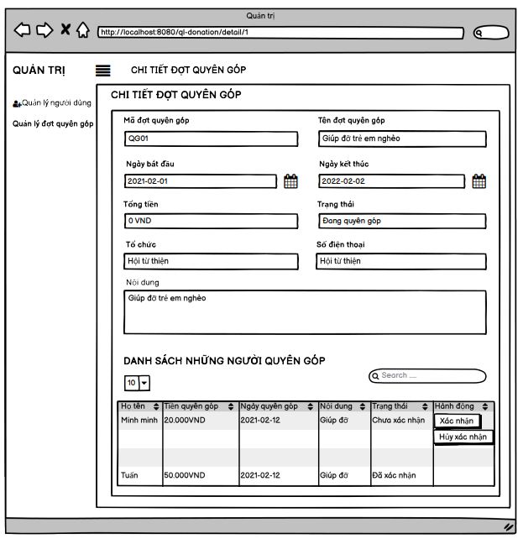

**Các thành phần của màn hình chi tiết đợt quyên góp:**

|  |  |  |  |  |  |  |
| --- | --- | --- | --- | --- | --- | --- |
| **#** | **Item name** | **Control** | **Data type** | **I/O** | **Default Value** | **Description** |
| 1 | Quản trị | Label | Text | O |  | Hiển thị chữ ‘Quản trị’ |
| 2 | Quản lý người dùng | Label | Text | O |  | Hiển thị chữ ‘Quản lý người dùng’ |
| 3 | Quản lý đợt quyên góp | Label | Text | O |  | Hiển thị chữ ‘Quản lý đợt quyên góp’ |
| 4 | Chi tiết đợt quyên góp | Label | Text | O |  | Hiển thị chữ ‘Chi tiết đợt quyên góp’ |
| 5 | Mã đợt quyên góp | Label | Text | O |  | Hiển thị chữ ‘Mã đợt quyên góp’ |
| 6 | Tên đợt quyên góp | Label | Text | O |  | Hiển thị chữ ‘Tên đợt quyên góp’ |
| 7 | Ngày bắt đầu | Label | Text | O |  | Hiển thị chữ ‘Ngày bắt đầu’ |
| 8 | Ngày kết thúc | Label | Text | O |  | Hiển thị chữ ‘Ngày kết thúc’ |
| 9 | Tổng tiền | Label | Text | O |  | Hiển thị chữ ‘Tổng tiền’ |
| 10 | Trạng thái | Label | Text | O |  | Hiển thị chữ ‘Trạng thái’ |
| 11 | Tổ chức | Label | Text | O |  | Hiển thị chữ ‘Tổ chức’ |
| 12 | Số điện thoại | Label | Text | O |  | Hiển thị chữ ‘Số điện thoại’ |
| 13 | Nội dung | Label | Text | O |  | Hiển thị chữ ‘Nội dung’ |
| 14 | Mã đợt quyên góp | Input | Input | I |  | Nhập mã đợt quyên góp tương ứng |
| 15 | Tên đợt quyên góp | Input | Input | I |  | Nhập tên đợt quyên góp tương ứng |
| 16 | Ngày bắt đầu | Input | Input | I |  | Nhập ngày bắt đầu tương ứng |
| 17 | Ngày kết thúc | Input | Input | I |  | Nhập ngày kết thúc tương ứng |
| 18 | Tổng tiền | Input | Input | I |  | Nhập tổng tiền tương ứng |
| 19 | Trạng thái | Input | Input | I |  | Nhập trạng thái tương ứng |
| 20 | Tổ chức | Input | Input | I |  | Nhập tổ chức tương ứng |
| 21 | Số điện thoại | Input | Input | I |  | Nhập số điện thoại tương ứng |
| 22 | Nội dung | Input | Input | I |  | Nhập nội dung tương ứng |
| 23 | Danh sách những người quyên góp | Label | Text | O |  | Hiển thị chữ ‘Danh sách những người quyên góp’ |
| 24 | Lọc | Combobox | Text | O |  | Lọc theo số liệu mình lựa chọn |
| 25 | Tìm kiếm | Input | Input | I |  | Nhập thông tin muốn tìm kiếm |
| 26 | Danh sách những người quyên góp | Table | Table | O |  | Hiển thị danh sách những người quyên góp dưới dạng bảng |
| 27 | Xác nhận | Button | Button | O |  | Hiển thị nút ‘Xác nhận’ |
| 28 | Hủy xác nhận | Button | Button | O |  | Hiển thị nút ‘Hủy xác nhận’ |

|  |
| --- |
| **Mô tả** |
| **Use case ID: UC16**  **Description:** Là người quản trị, tôi muốn xem thông tin chi tiết của một đợt quyên góp.  **Actor:** Admin  **Trigger:** Người quản trị muốn xem thông tin chi tiết về đợt quyên góp.  **Pre-condition:**  1. Danh sách thông tin của đợt quyên góp đó đã có sẵn trên hệ thống.  **Post-condition**:  1. Người quản trị chọn vào ‘chi tiết’ của đợt quyên góp muốn xem.  2. Hiển thị thông tin chi tiết của đợt quyên góp đó.  **Flow**:  **Basic flow**:  1. Người quản trị đăng nhập vào hệ thống.  2. Chọn vào mục ‘Quản lý đợt quyên góp’ tương ứng.  3. Chọn vào ‘Chi tiết’ của đợt quyên góp muốn hiển thị thông tin chi tiết.  **Exception flow:**  1. Chỉ người dùng với vai trò admin mới có thể truy cập vào hệ thống để xem.  **Additional Information**:  **Acceptance Criteria**:  Xem được toàn bộ thông tin của một đợt quyên góp. | |

## 2.4.Phi chức năng:

* Bảo mật thông tin, phân cấp người dùng / quản trị viên.
* Giao diện thân thiện với người dùng.
* Độ tin cậy cao, thông tin trên web rõ ràng, chính xác.
* Phù hợp với nhiều hệ điều hành trên máy tính, điện thoại.

### 2.4.1. Hiệu năng:

* Thời gian cho phép để gửi kết quả tìm kiếm thông tin là 10 giây.
* Tài nguyên hệ thống còn trống cần đạt mức khoảng 30%.
* Tài nguyên lưu trữ chiếm dụng của hệ thống trong trạng thái hoạt động bình thường không được phép lớn hơn 80% tài nguyên lưu trữ được phép sử dụng hoặc 20% tài nguyên lưu trữ dùng chung tại mọi thời điểm.
* Băng thông sử dụng tối đa cho phép là 80% bang thông toàn mạng.
* Giới hạn số lượng người truy cập vào hệ thống website là 1,000 user.
* Đảm bảo hệ thống website hoạt động bình thường khi có nhiều người cùng truy cập và thao tác trên đó.
* Thời gian cho phép để hệ thống phản hồi lại thông tin đã tiếp nhận yêu cầu xử lý từ phía người sử dụng là 10 giây.
* Thời gian cho phép để hiển thị đầy đủ trang thông tin/cổng thông tin điện tử tĩnh là 10 giây.

### 2.4.2. An toàn:

* Nếu trang web bị sập người quản trị hệ thống có nhiệm vụ phải phục hồi lại trang web trong thời gian ngắn nhất.
* Không cho phép mật khẩu đăng nhập được truyền trên môi trường mạng mà không được mã hóa.
* Tuân thủ an toàn theo tiêu chí chung CC (ISO/IEC 15408) của thế giới.

### 2.4.3. An ninh:

* Ngăn chặn những trang quảng cáo không tốt xuất hiện trên trang web.
* Dữ liệu chính xác tuyệt đối.
* Thay đổi mật khẩu sẽ được gửi về mail để xác nhận và không sử dụng mật khẩu cũ.

### 2.4.4. Các thuộc tính ràng buộc chất lượng:

* Hệ thống website sẽ hoạt động 24/24.
* Tốc độ truyền tải nhanh chóng.
* Giao diện thân thiện, dễ nhìn, dễ sử dụng.
* Thường xuyên nâng cấp để phù hợp với mục đích sử dụng.
* Sử dụng được nhiều ngôn ngữ.
* Hạn chế trường hợp sập website.
* Phù hợp với hệ điều hành, điện thoại di động.

# Chương 3 – Thiết kế kiến trúc và tổ chức CODE

## 3.1. Sơ đồ thành phần:

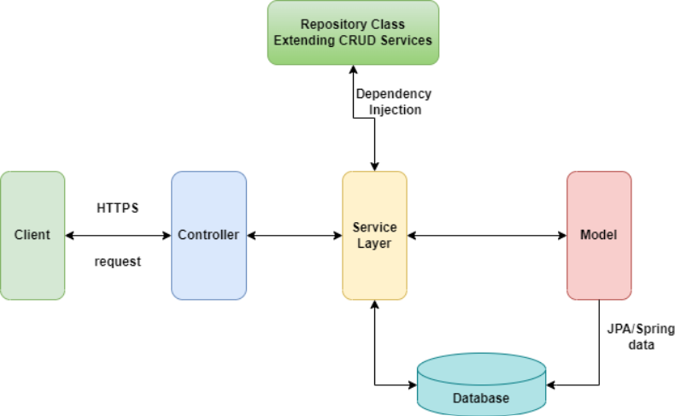

## 3.2. Quy định cần tuân thủ khi viết code:

Về HTML, CSS và Javascript: theo tệp HTML standard.

Về Java: tham khảo Java standard (đính kém trong thư mục).

## 3.3. Quy định chung về đặt tên:

Mọi định danh (tên biến, hằng, phương thức, lớp, đối tượng,...) nên bằng tiếng anh, đúng chính tả, và có nghĩa. Tên gắn liền với đặc điểm, chức năng của đối tượng tương ứng.

* Tên lớp: Tên lớp sẽ theo dạng UpperCamelCase, viết hoa chữ đầu tiên của mỗi từ.
* Tên phương thức/ hàm: Tên phương thức/ hàm sẽ theo chuẩn lowerCamelCase, từ đầu tiên viết thường, các từ tiếp sau viết hoa chữ cái đầu.
* Tên biến: Tương tự như tên hàm.
* Tên hằng: Viết hoa tất cả các ký tự, các từ cách nhau bằng dấu “_”.

## 3.4. Chú thích khi code:

### 3.4.1. Quy tắc chung:

Document nên viết bằng tiếng anh, đúng chính tả và càng rõ ràng càng tốt.

### 3.4.2. Với class và hàm:

**Document với Lớp:**

Dòng đầu tiên chính là lời giải thích cho class, hãy giải thích càng rõ càng tốt, bằng tiếng anh, và đúng chính tả.

**Document với phương thức/hàm:**

Các hàm trong class cũng được thể hiện một cách tương tự, ngoại trừ có phần giải thích thêm cho các thông số truyền vào.

### 3.4.3. Với biến và hằng:

Document chức năng của mọi biến, hằng trước khi khai báo

### 3.4.4. Với các dòng code:

Ghi chú càng rõ ràng, dễ hiểu càng tốt cho các dòng code Các dòng xử lí lặp, rẽ nhánh, giải quyết vấn đề... đều phải được giải thích rõ ràng.

### 3.4.5. Format code

Một trong những quy tắc có thể kể ra như sau:

* Vị trí hai ký tự mở hàm ({) và kết thúc hàm (}) tương ứng.
* Giữa biến và phép toán phải có một khoảng chắn (Ví dụ: a == b thay vì a==b).
* Chữ cái đầu tiên của câu comment cách kí tự comment một khoảng trắng.
* Sau khi code xong và thực hiện tất cả các quy tắc trên, format code bằng IDE.

## 3.5. Tổ chức mã nguồn:

Framework: Spring Boot, Spring MVC, Hibernate

Front-end: Thymeleaf, Bootstrap

Hệ quản trị cơ sở dữ liệu: MySQL

## 3.6. Thư viện third-party dùng trong dự án:

|  |  |  |  |
| --- | --- | --- | --- |
| **#** | **Library** | **License** | **Version** |
| 1 | Spring Boot | Apache License 2.0 | 2.6.2 |
| 6 | Bootstrap | Apache License 2.0 | 5.1.0 |
| 7 | Font Awesome | CC BY 3.0 | 5.15.2 |
| 8 | Jackson-annotations | Apache License 2.0 | 2.13.1 |
| 9 | MapStruct Core | Apache License 2.0 | 1.4.2.Final |
| 10 | MapStruct Processor | Apache License 2.0 | 1.4.2.Final |
| 11 | MySQL JDBC Driver | BSD-2-Clause | 42.3.1 |
| 12 | Project Lombok | MIT License | 1.18.22 |
| 13 | Streaming Excel reader | Apache License 2.0 | 2.2.0 |
| 14 | Flyway Core | Apache License 2.0 | 8.0.5 |
| 15 | JQuery | MIT License | 3.6.0 |
| 16 | Summernote | MIT License | 0.8.10 |

# Chương 4 – Thiết kế cơ sở dữ liệu

## 4.1. LƯỢC ĐỒ CƠ SỞ DỮ LIỆU QUAN HỆ:

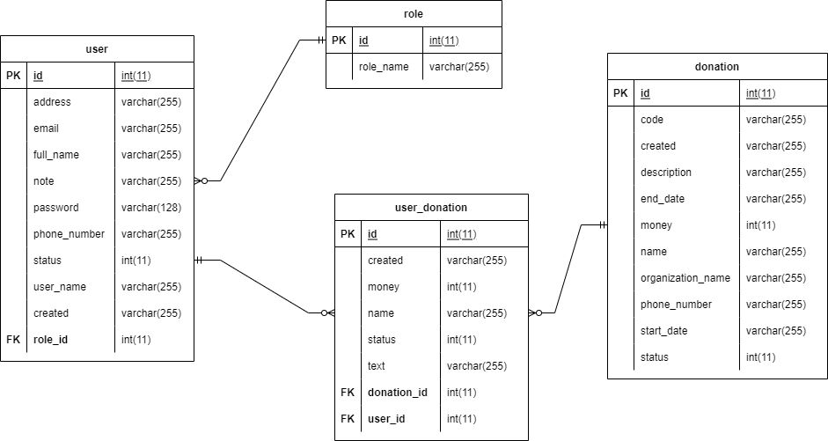

## 4.2. Danh sách các bảng dữ liệu

|  |  |  |
| --- | --- | --- |
| **STT** | **Tên Bảng** | **Mô tả** |
|  | Role | Thể hiện các quyền hiện có của hệ thống. |
|  | User | Thông tin chi tiết về người sử dụng hệ thống. |
|  | Donation | Thông tin chi tiết về dự án quyên góp. |
|  | User_Donation | Thông tin chi tiết của những người đã quyên góp vào một dự án cụ thể. |

### 

### 4.2.1. Bảng Role:

|  |  |  |  |  |  |  |  |  |  |
| --- | --- | --- | --- | --- | --- | --- | --- | --- | --- |
| **No** | **Field Name** | **Type** | **Length** | **Size** | **Null** | **Unique** | **P/F Key** | **Default** | **Description** |
|  | id | int | 11 |  |  | x | P |  | Khóa chính của bảng Role, tự động tăng. |
|  | role_name | varchar | 255 |  | x |  |  |  | Tên các quyền hiện có của hệ thống. |

### 4.2.2. Bảng User:

|  |  |  |  |  |  |  |  |  |  |
| --- | --- | --- | --- | --- | --- | --- | --- | --- | --- |
| **No** | **Field Name** | **Type** | **Length** | **Size** | **Null** | **Unique** | **P/F Key** | **Default** | **Description** |
| 1 | id | int | 4 |  |  | x | P |  | Khóa chính của bảng User, tự động tăng. |
| 2 | address | varchar | 255 |  | x |  |  |  | Địa chỉ của người sử dụng hệ thống. |
|  | email | varchar | 255 |  | x |  |  |  | Địa chỉ email của người sử dụng hệ thống. |
|  | full_name | varchar | 255 |  | x |  |  |  | Tên đầy đủ của người sử dụng hệ thống. |
|  | note | varchar | 255 |  | x |  |  |  | Ghi chú của người sử dụng hệ thống. |
|  | password | varchar | 255 |  |  |  |  |  | Mật khẩu của người sử dụng hệ thống. |
|  | phone_number | varchar | 255 |  | x |  |  |  | Số điện thoại của người sử dụng hệ thống. |
|  | status | int | 11 |  | x |  |  |  | Trạng thái của người sử dụng hệ thống. |
|  | user_name | varchar | 255 |  | x |  |  |  | Tên của người sử dụng hệ thống. |
|  | created | varchar | 255 |  | x |  |  |  | Ngày tạo của người sử dụng hệ thống. |
|  | role_id | int | 11 |  |  |  | F |  | Khoá chính của bảng Role. |

### 4.2.3. Bảng Donation:

|  |  |  |  |  |  |  |  |  |  |
| --- | --- | --- | --- | --- | --- | --- | --- | --- | --- |
| **No** | **Field Name** | **Type** | **Length** | **Size** | **Null** | **Unique** | **P/F Key** | **Default** | **Description** |
| 1 | id | int | 11 |  |  | x | P |  | Khóa chính của bảng donation, tự động tăng. |
| 2 | code | varchar | 255 |  | x |  |  |  | Mã của dự án quyên góp. |
| 3 | created | varchar | 255 |  | x |  |  |  | Ngày tạo dự án quyên góp. |
| 4 | description | varchar | 255 |  | x |  |  |  | Thông tin chi tiết mô tả dự án quyên góp. |
| 5 | end_date | varchar | 255 |  | x |  |  |  | Ngày kết thúc của dự án quyên góp. |
| 6 | money | int | 11 |  | x |  |  |  | Tổng tiền của dự án quyên góp. |
| 7 | name | varchar | 255 |  | x |  |  |  | Tên của dự án quyên góp. |
| 8 | organization_ name | varchar | 255 |  | x |  |  |  | Tên của tổ chức cho đợt quyên góp. |
| 9 | phone_number | varchar | 255 |  | x |  |  |  | Số điện thoại của tổ chức cho đợt quyên góp. |
| 10 | start_date | varchar | 255 |  | x |  |  |  | Ngày bắt đầu của đợt quyên góp. |
| 11 | status | int | 11 |  | x |  |  |  | Trạng thái của đợt quyên góp. |

### 4.2.4. Bảng User_Donation:

|  |  |  |  |  |  |  |  |  |  |
| --- | --- | --- | --- | --- | --- | --- | --- | --- | --- |
| **No** | **Field Name** | **Type** | **Length** | **Size** | **Null** | **Unique** | **P/F Key** | **Default** | **Description** |
| 1 | id | int | 11 |  |  | x | P |  | Khóa chính của bảng user_donation, tự động tăng. |
| 2 | created | varchar | 255 |  | x |  |  |  | Ngày tạo ra. |
| 3 | money | int | 11 |  | x |  |  |  | Số tiền quyên góp cho dự án cụ thể. |
| 4 | name | varchar | 255 |  | x |  |  |  | Tên người quyên góp cho dự án cụ thể. |
| 5 | status | int | 11 |  | x |  |  |  | Trạng thái của quyên góp cho dự án cụ thể. |
| 6 | text | varchar | 255 |  | x |  |  |  | Nội dung quyên góp cho dự án cụ thể. |
| 7 | donation_id | int | 11 |  |  |  | F |  | Khóa chính của bảng donation. |
| 8 | user_id | int | 11 |  |  |  | F |  | Khóa chính của bảng user. |

## 4.3. THIẾT KẾ MÃ CODE CÁC TRƯỜNG:

|  |  |  |
| --- | --- | --- |
| **No** | **Code** | **Description** |
|  | role_id | Khóa chính của bảng Role, tự động tăng, bắt đầu từ 1 và tăng lên 1 đơn vị tương ứng. |
|  | user_id | Khóa chính của bảng User, tự động tăng, bắt đầu từ 1 và tăng lên 1 đơn vị tương ứng. |
|  | donation_id | Khóa chính của bảng Donation, tự động tăng, bắt đầu từ 1 và tăng lên 1 đơn vị tương ứng. |
|  | user_donation_id | Khóa chính của bảng User_Donation, tự động tăng, bắt đầu từ 1 và tăng lên 1 đơn vị tương ứng. |

## 4.4. MỘT SỐ MÔ TẢ KHÁC:

*N/A*

# Chương 5 – Thiết kế giao diện

## 5.1. Giao diện đăng nhập:

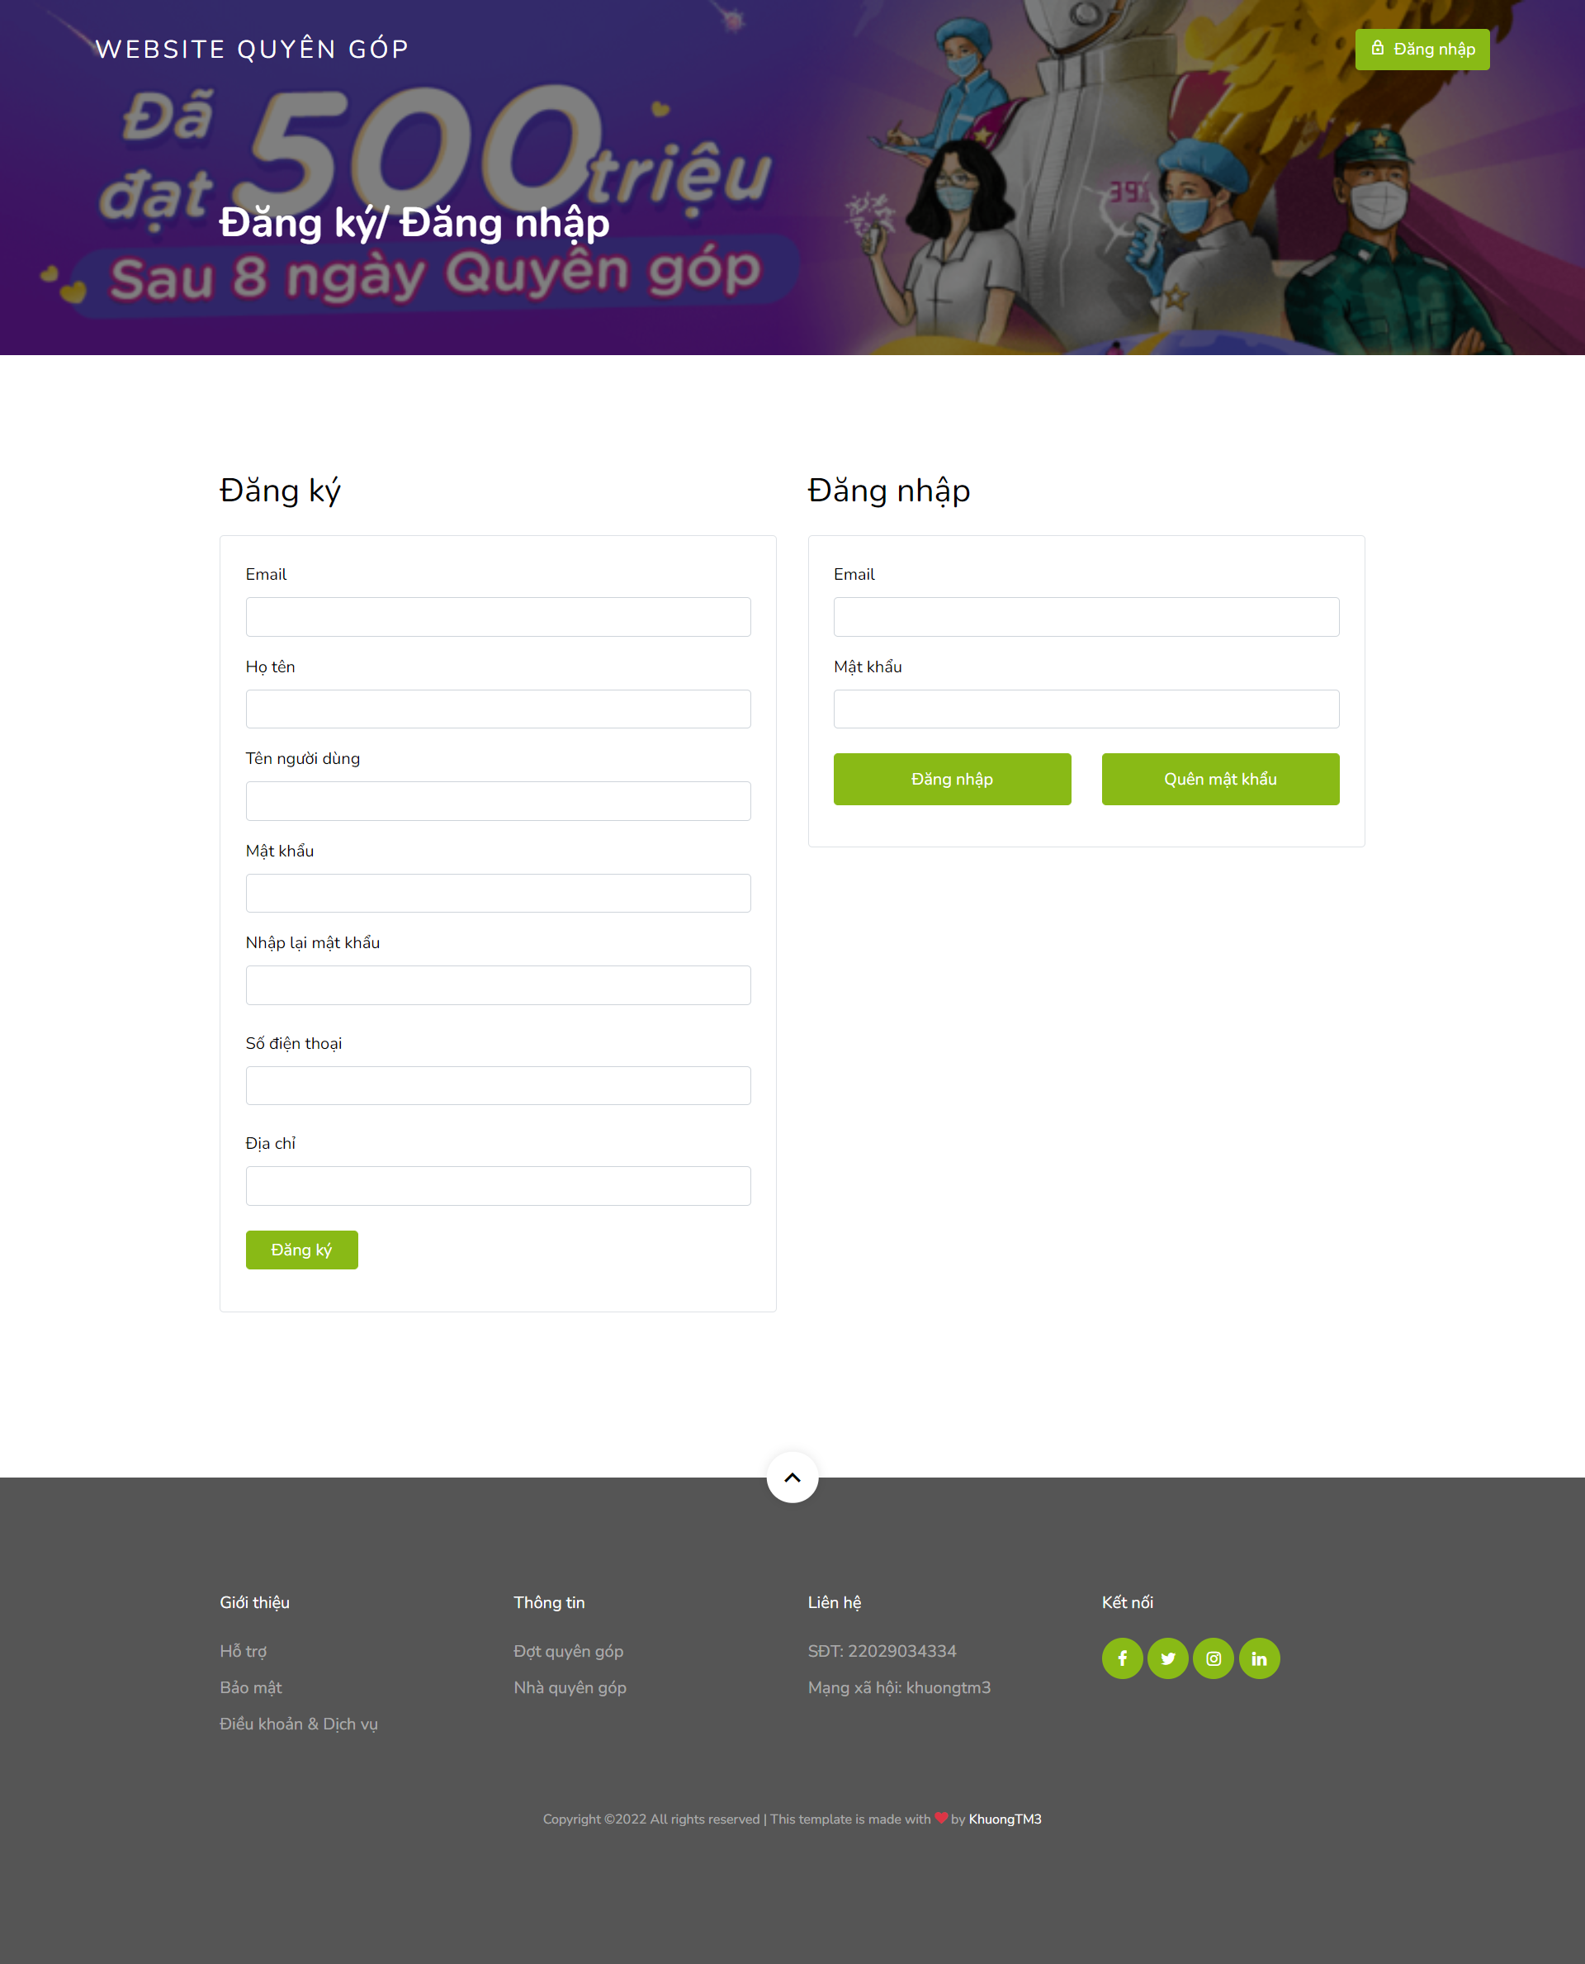

## 5.2. Giao diện đăng ký:



## 5.3. Giao diện quên mật khẩu:

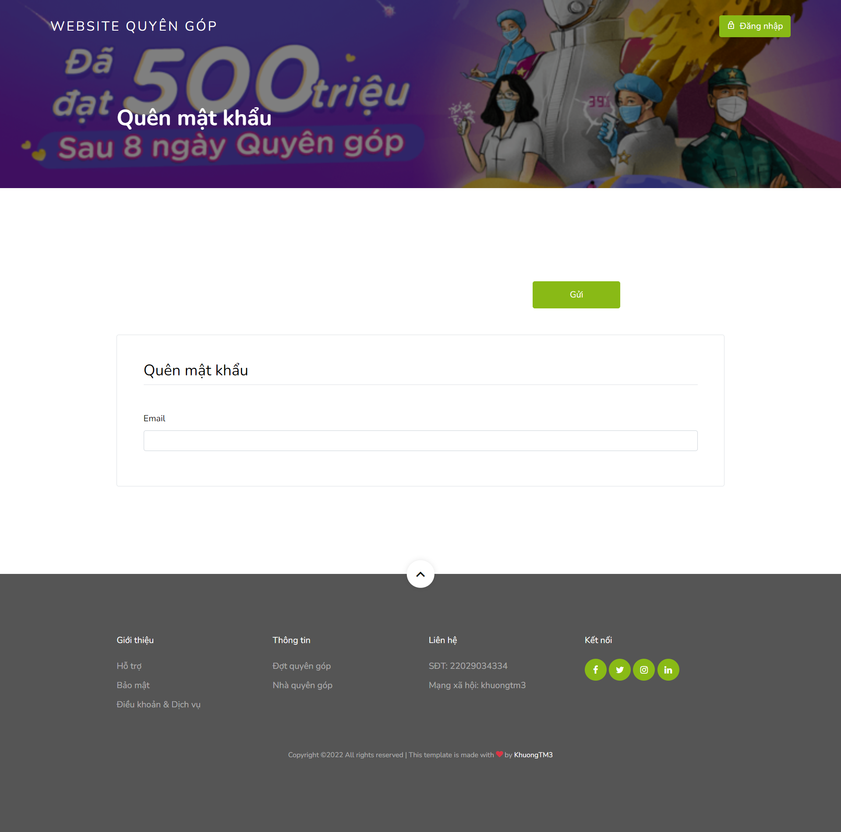

## 5.4. Thông tin cá nhân:

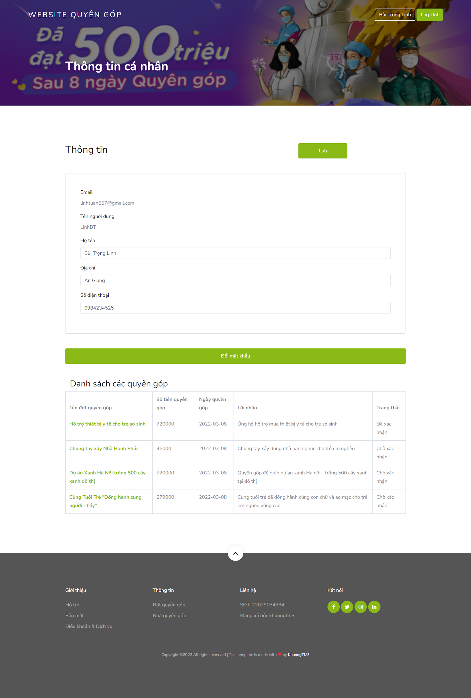

## 5.5. Giao diện chính:

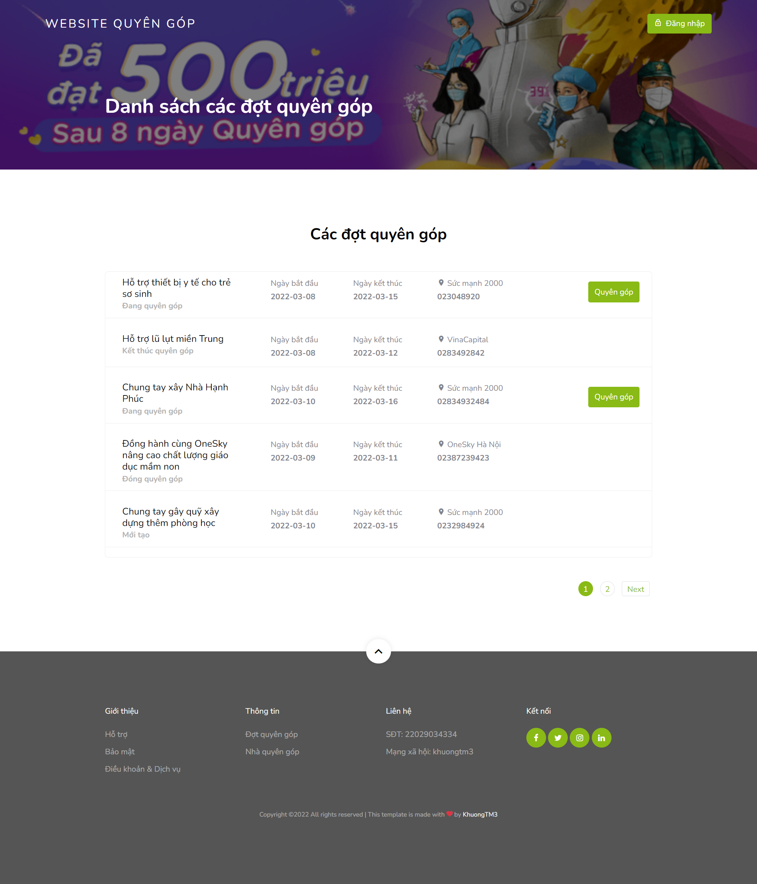

## 5.6. Giao diện quyên góp:

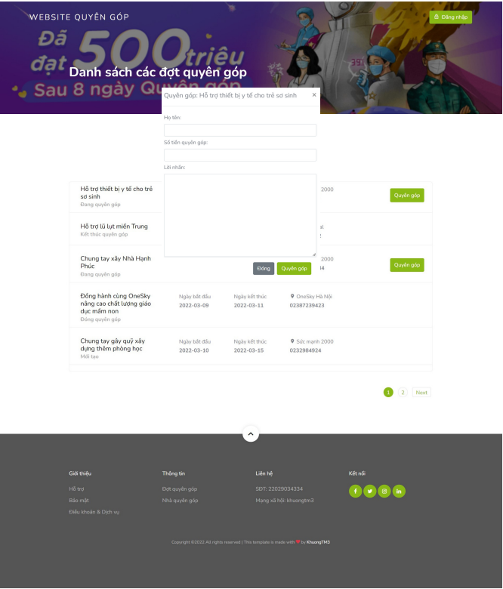

## 5.7. Giao diện chi tiết đợt quyên góp:

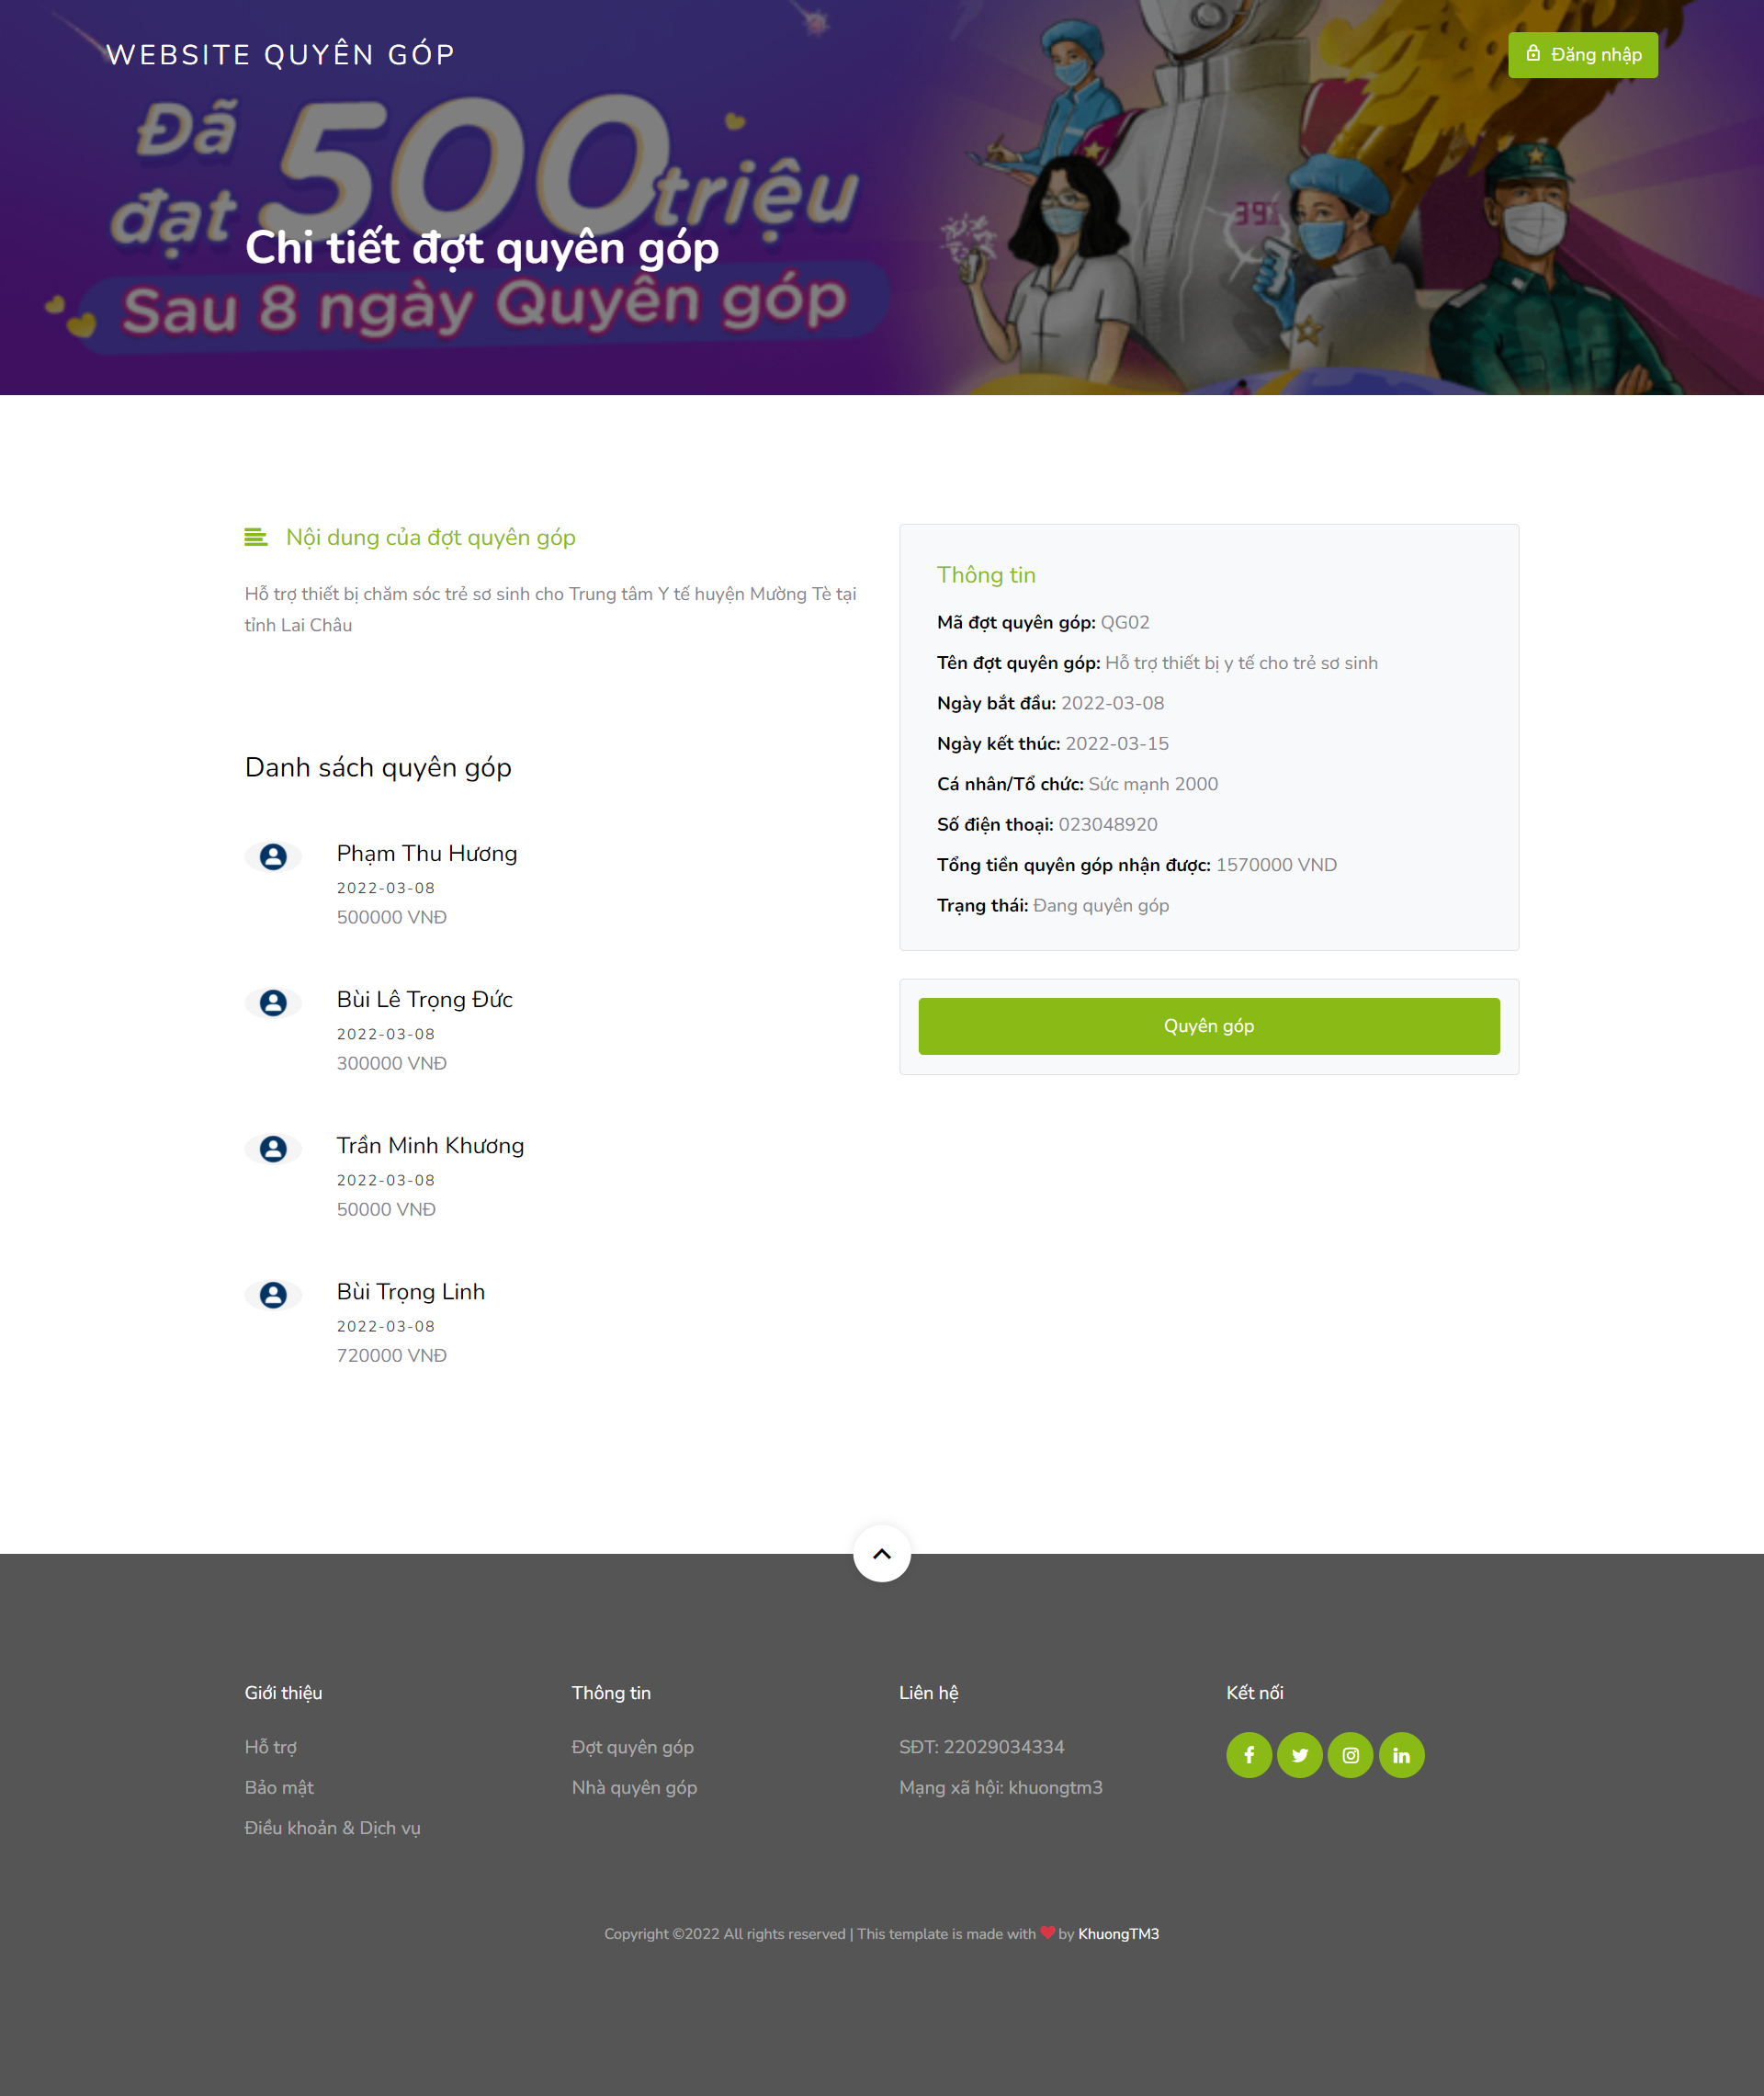

## 5.8. Giao diện đăng nhập dành cho admin:

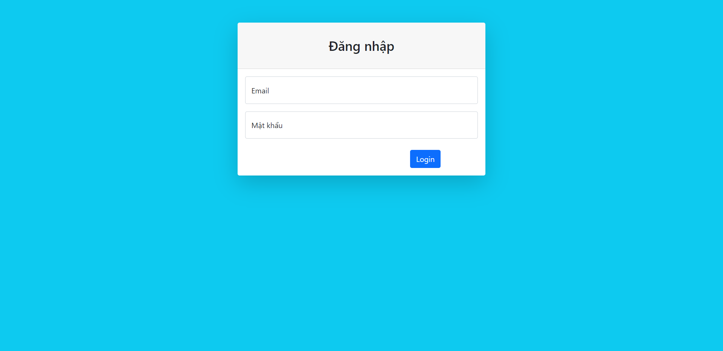

## 5.9. Giao diện quản lý người dùng:

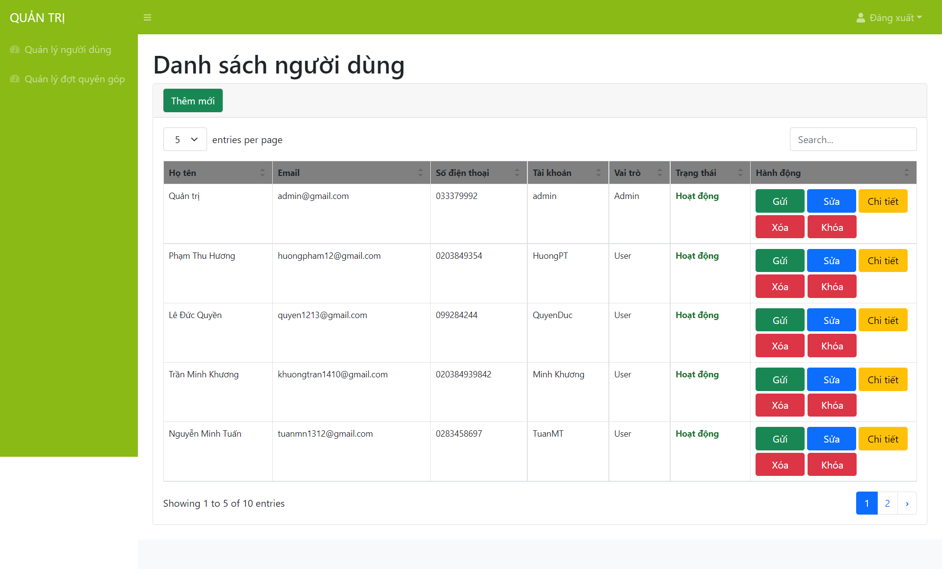

## 5.10. Giao diện chi tiết người dùng:

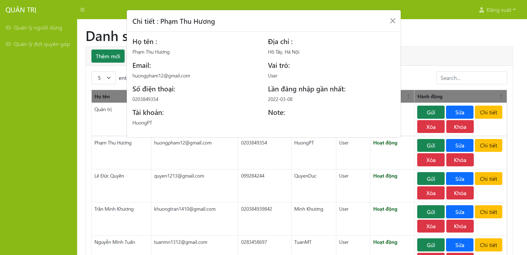

## 5.11. Giao diện thêm người dùng:

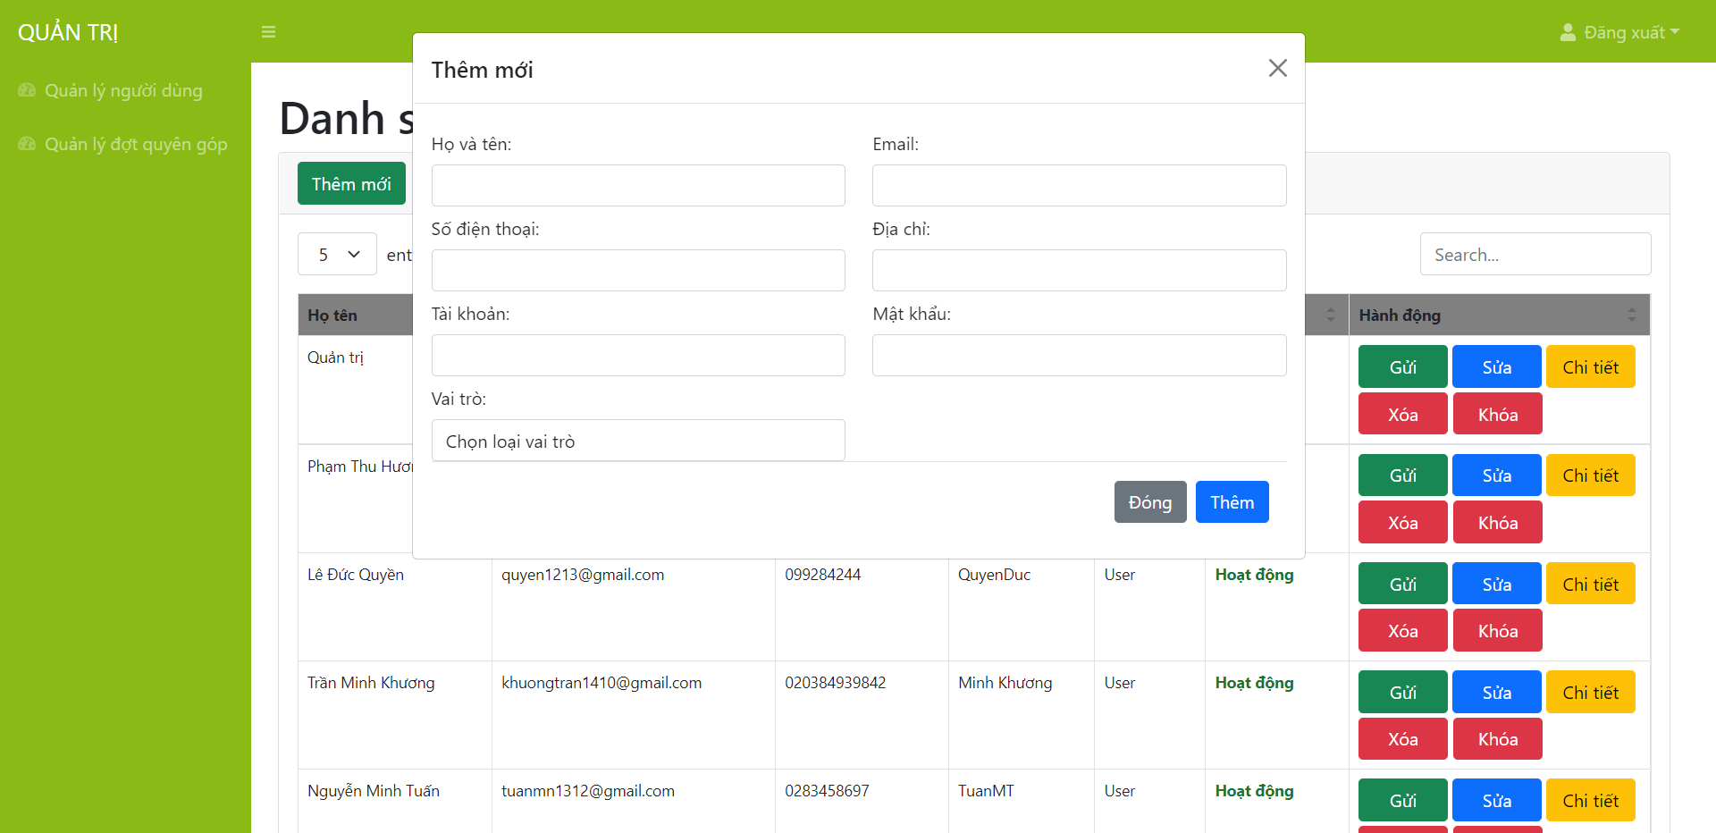

## 5.12. Giao diện cập nhật người dùng:

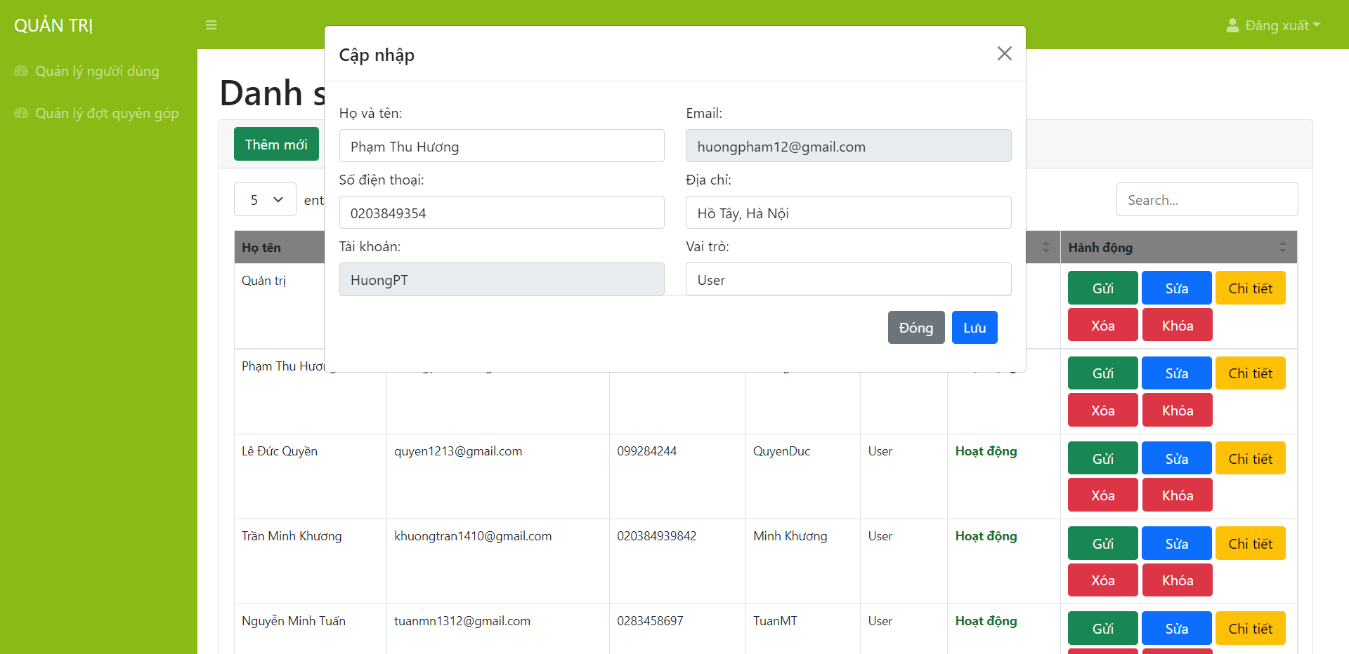

## 5.13. Giao diện các đợt quyên góp:

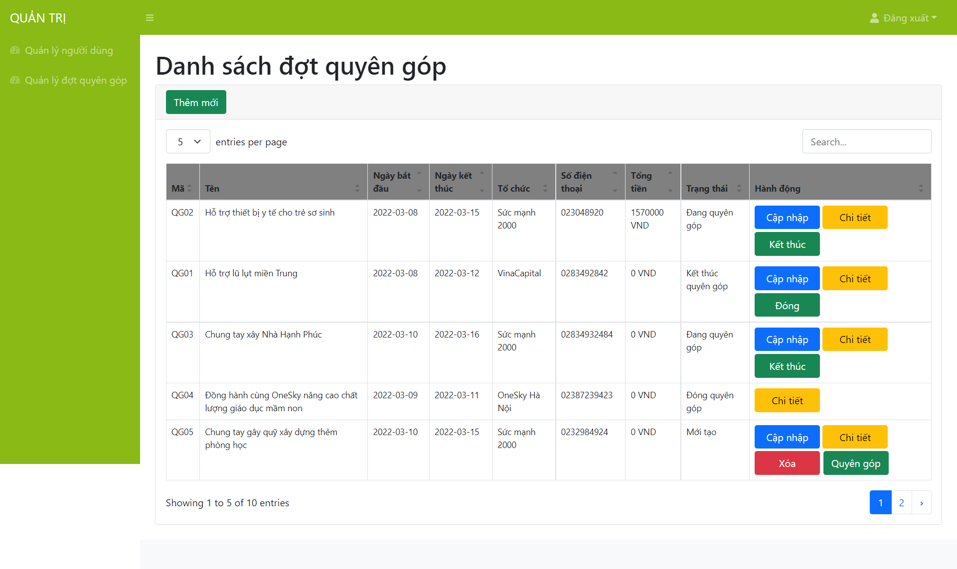

## 5.14. Giao diện thêm đợt quyên góp:

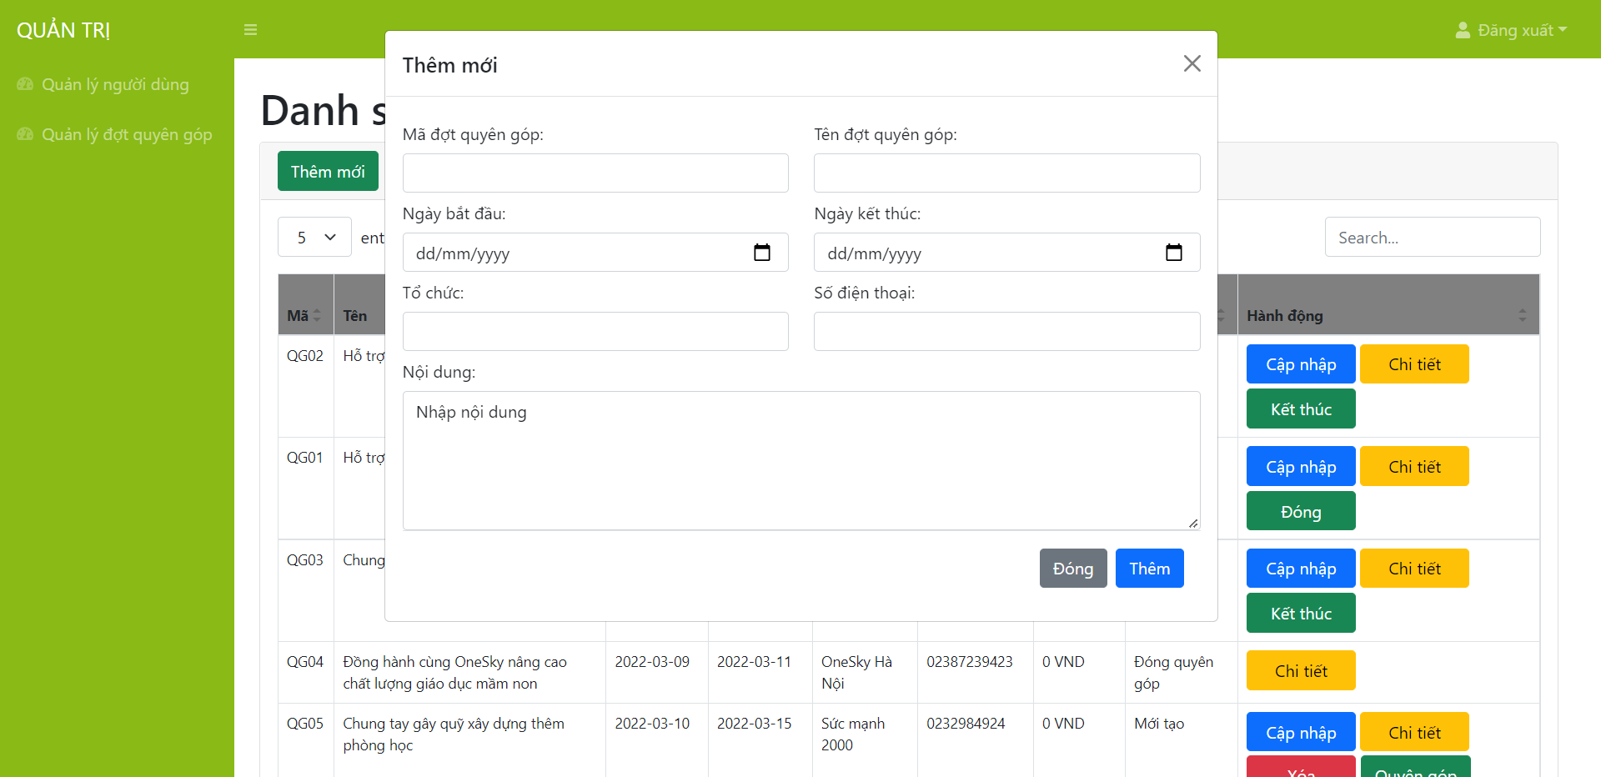

## 5.15. Giao diện cập nhật đợt quyên góp:

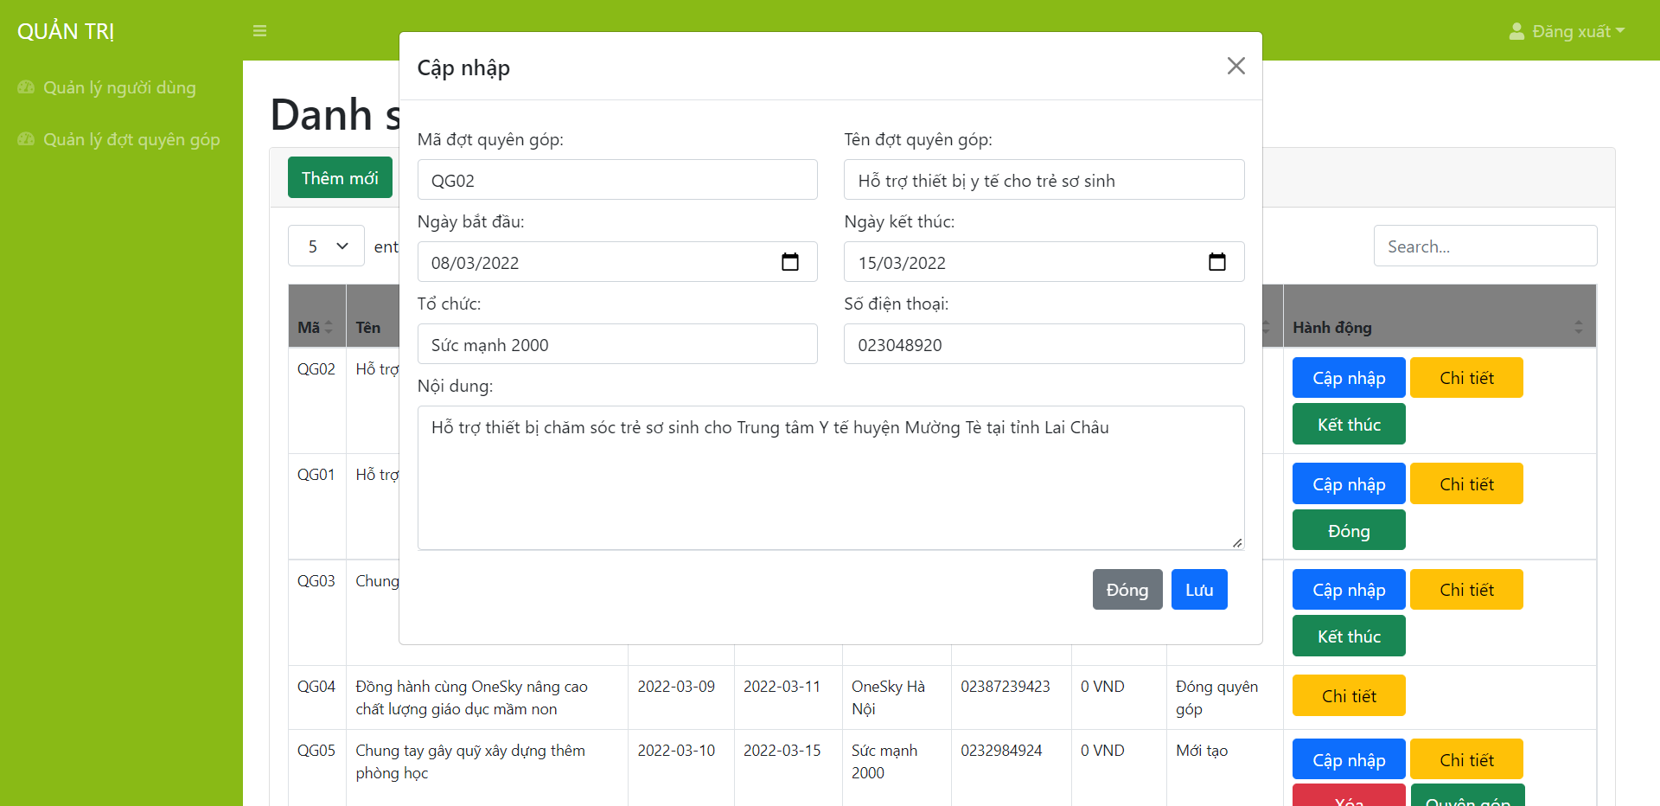

## 5.16. Giao diện chi tiết đợt quyên góp:

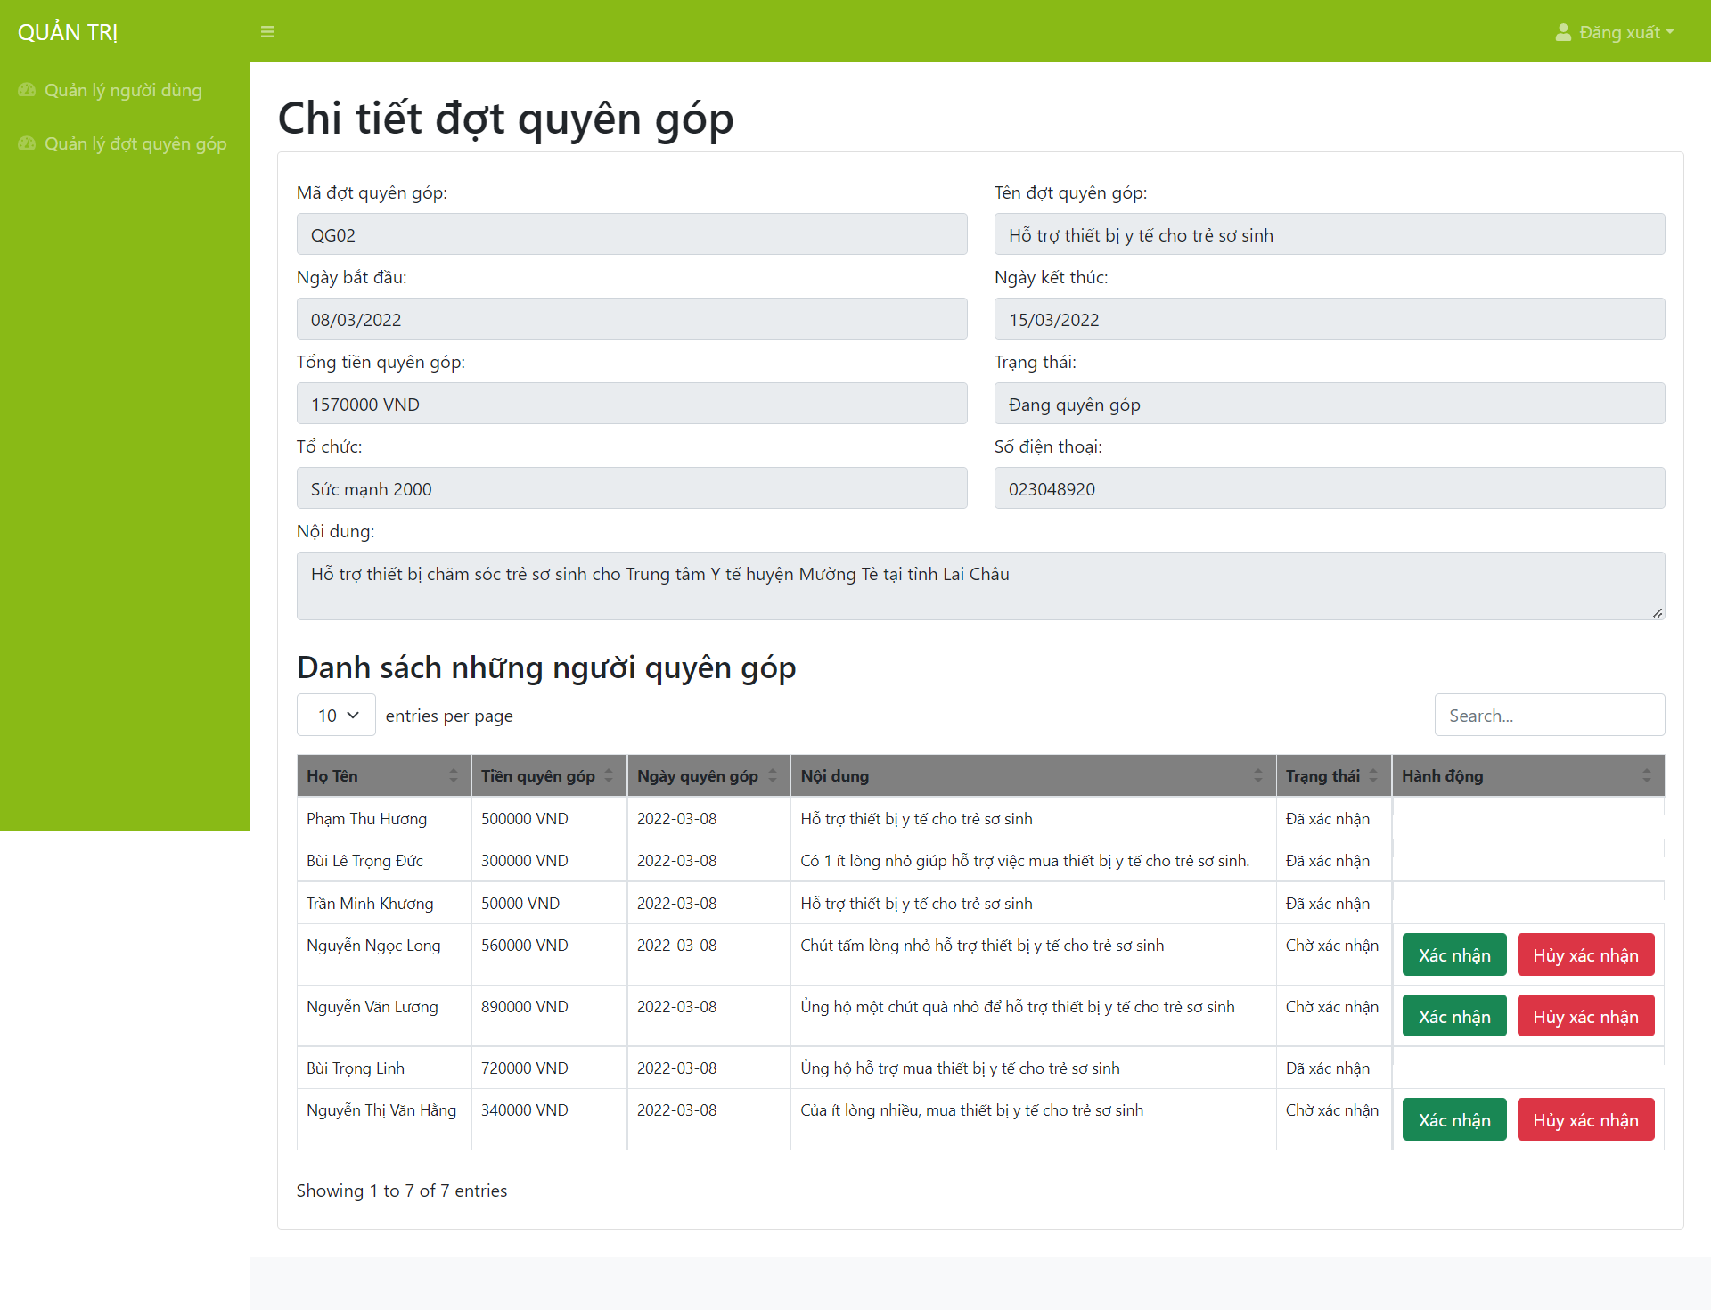

# Chương 6 - Kiểm thử

## 6.1. Kiểm thử đơn vị:

* Unit Test được thực hiện trên các lớp service.
* Danh sách các hàm đã thực hiện unit test:
* DonationServiceTest.
* UserDonationServiceTest.
* UserServiceTest.

## 6.2. Kiểm thử hệ thống:

Tổng quan (chi tiết tham khảo HVS_Test_Case)

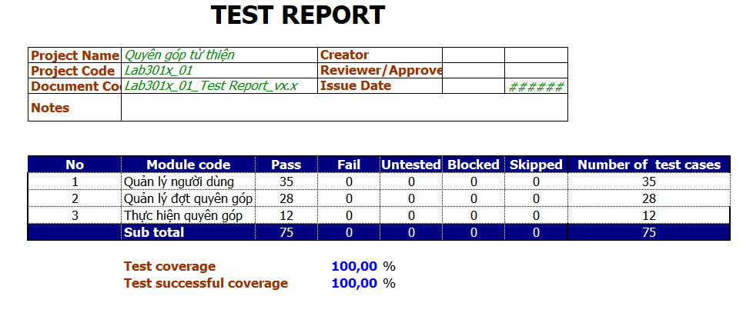

### 6.2.1. Test Report chức năng 1: Quản lý người dùng.

|  |  |  |  |  |  |
| --- | --- | --- | --- | --- | --- |
| **Module Code** | *Quản lý người dùng* | | | | |
| **Test requirement** |  | | | | |
| **Tester** | *BinhNH* | | | | |
| **Passed** | **Failed** | **Untested** | **Blocked** | **Skipped** | **Number of Test cases** |
| 35 | 0 | 0 | 0 | 0 | 35 |

### 6.2.2. Test Report chức năng 2: Quản lý đợt quyên góp.

|  |  |  |  |  |  |
| --- | --- | --- | --- | --- | --- |
| **Module Code** | *Quản lý đợt quyên góp* | | | | |
| **Test requirement** |  | | | | |
| **Tester** | *BinhNH* | | | | |
| **Passed** | **Failed** | **Untested** | **Blocked** | **Skipped** | **Number of Test cases** |
| 28 | 0 | 0 | 0 | 0 | 28 |

### 6.2.3. Test Report chức năng 3: Thực hiện quyên góp.

|  |  |  |  |  |  |
| --- | --- | --- | --- | --- | --- |
| **Module Code** | *Thực hiện quyên góp* | | | | |
| **Test requirement** |  | | | | |
| **Tester** | *BinhNH* | | | | |
| **Passed** | **Failed** | **Untested** | **Blocked** | **Skipped** | **Number of Test cases** |
| 12 | 0 | 0 | 0 | 0 | 12 |

## 6.3. Tổng quan về kiểm thử:

|  |  |  |  |  |
| --- | --- | --- | --- | --- |
| **Requirement Level 1** | **Requirement Level 2** | **Requirement Level 3** | **Test Criteria** | **Test Type** |
| Đăng nhập và đăng xuất | Đăng nhập | Thành công | Kiểm tra bố cục màn hình đăng nhập | GUI |
| Kiểm tra các trường bắt buộc trên màn hình đăng nhập | GUI |
| Kiểm tra đăng nhập với đúng username (admin) và đúng password | Function |
| Kiểm tra đăng nhập với đúng username (client) và đúng password | Function |
| Không thành công | Kiểm tra đăng nhập với đúng username và sai password | Function |
| Kiểm tra đăng nhập với sai username và đúng password | Function |
| Kiểm tra đăng nhập với username không tồn tại | Function |
| Quên mật khẩu | Nhấp vào đường dẫn "Forgot password" - nhập đúng email | Function |
| Nhấp vào đường dẫn "Forgot password" - nhập sai email | Function |
| Đăng xuất | Đăng xuất | Kiểm tra đăng xuất bằng Logout | Function |
| Thông tin nguời dùng | Thay đổi mật khẩu | Kiểm tra thay đổi mật khẩu mới và xác thực | Function |
| Thay đổi thông tin | Kiểm tra độ dài các trường hợp lệ trong biểu mẫu thay đổi | GUI |
| Kiểm tra thông tin hiển thị đối với các kiểu đăng nhập | GUI |
| Kiểm tra thay đổi họ tên | Function |
| Kiểm tra thay đổi địa chỉ | Function |
| Kiểm tra thay đổi số điện thoại | Function |
| Đăng ký tài khoản | Đăng ký | Thành công | Kiểm tra bố cục màn hình đăng ký | GUI |
| Kiểm tra các trường bắt buộc trên màn hình đăng ký | GUI |
| Kiểm tra đăng ký bằng thông tin hợp lệ | Function |
| Không thành công | Kiểm tra đăng ký bằng username đã có trên hệ thống | Function |
| Kiểm tra đăng ký bằng email đã có trên hệ thống | Function |
| Xác thực đăng ký | Nhận mail | Kiểm tra email xác thực được gửi đi và nhận thành công | Function |
| Kiểm tra xác thực bằng đường dẫn từ email | Function |
| Quản lý người dùng | Thông tin | Thông tin người dùng | Kiểm tra thành phần tab | GUI |
| Kiểm tra bố cục bảng thông tin người dùng | GUI |
| Kiểm tra định dạng thời gian đăng nhập đúng format | GUI |
| Kiểm tra phân trang bảng thông tin người dùng | GUI |
| Tìm kiếm | Tìm kiếm người dùng | Kiểm tra tìm kiếm bằng email | Function |
| Kiểm tra tìm kiếm bằng số điện thoại | Function |
| Kiểm tra tìm kiếm bằng cả email hoặc số điện thoại | Function |
| Xuất file | Xuất file | Kiểm tra xuất file excel cho tất cả người dùng | Function |
| Kiểm tra xuất file excel đối với từng trường hợp tìm kiếm | Function |
| Quản lý vai trò người dùng | Thông tin | Thông tin vai trò người dùng | Kiểm tra bố cục bảng vai trò người dùng | GUI |
| Kiểm tra chỉ hiển thị thông tin cho người dùng đã xác thực | Function |
| Kiểm tra phân trang bảng vai trò người dùng | GUI |
| Cấp quyền/ Hủy quyền | Cấp quyền/ Hủy quyền | Thêm quyền cho người dùng | Function |
| Gỡ đi 1 quyền của người dùng có 2 quyền trở lên | Function |
| Gỡ tất cả các quyền của người dùng | Function |
| Cho phép cho 1 người dùng sử dụng hệ thống | Function |
| Hủy (không cho phép) 1 người dùng sử dụng hệ thống | Function |
| Quản lý đợt quyên góp | Thông tin admin | Thông tin người dùng hệ thống | Kiểm tra bố cục bảng thông tin người dùng | UI |
| Kiểm tra định dạng thời gian đúng format | UI |
| Kiểm tra phân trang bảng danh sách các đợt quyên góp | UI |
| Thông tin người dùng thường | Lọc trạng thái | Kiểm tra phân trang trang danh sách các đợt quyên góp | UI |
| Kiểm tra hiển thị các thành phần xem trước của một đợt quyên góp trên trang danh sách | UI |
| Kiểm tra lọc trạng thái đợt quyên góp | Function |
| Thêm đợt quyên góp | Thành công | Kiểm tra số tiền của đợt quyên góp chỉ được điền số | UI |
| Kiểm tra các giá trị hiển thị ở trường tương ứng | UI |
| Kiểm tra thêm đợt quyên góp mới thành công | Function |
| Không thành công | Kiểm tra ngày Start Date không được lớn hơn ngày Target Date | Function |
| Kiểm tra lại các trường đã đúng giá trị tương ứng | Function |
| Cập nhật đợt quyên góp | Thành công | Kiểm tra trường Start Date chỉ hiển thị cho cập nhật các đợt quyên góp có trạng thái Mới tạo (Created) | UI |
| Kiểm tra khả dụng của tùy chọn cập nhật với đợt quyên góp có trạng thái Closed | UI |
| Kiểm tra cập nhật thông tin đợt quyên góp với thông tin hợp lệ | Function |
| Gia hạn thêm thời gian quyên góp | Kiểm tra khả dụng của tùy chọn gia hạn thời gian quyên góp | UI |
| Kiểm tra gia hạn thời gian quyên góp thành công | Function |
| Kiểm tra gia hạn thời gian quyên góp không cập nhật thông tin khi ngày cập nhật nhỏ hơn hoặc bằng ngày trước đó | Function |
| Xóa đợt quyên góp | Xóa đợt quyên góp | Kiểm tra khả dụng của tùy chọn xóa | UI |
| Kiểm tra xóa đợt quyên góp thành công | Function |
| Tìm kiếm đợt quyên góp | Tìm kiếm đợt quyên góp | Kiểm tra tìm kiếm bằng số điện thoại | Function |
| Kiểm tra tìm kiếm bằng mã đợt quyên góp | Function |
| Kiểm tra tìm kiếm bằng trạng thái của đợt quyên góp | Function |
| Kiểm tra tìm kiếm bằng cách kết hợp các tiêu chí | Function |
| Xử lý quyên góp | Xử lý thủ công | Xác nhận thanh toán thủ công | Kiểm tra xác nhận thanh toán với thông tin hợp lệ | Function |
| Kiểm tra xác nhận thanh toán với chế độ thủ công đã được ghi nhận | Function |
| Kiểm tra thông tin đợt quyên góp đã được xử lý | Function |
| Kiểm tra thành phần tab | UI |
| Kiểm tra khả dụng của chức năng Quyên góp trong trang chi tiết | UI |
| Kiểm tra thống kê của chi tiết đã đạt được đối với đợt quyên góp | UI |
| Kiểm tra thống kê số lượt quyên góp | UI |
| Kiểm tra thành phần trên bảng danh sách những người đã quyên góp | UI |
| Kiểm tra phân trang trang danh sách những người đã quyên góp | UI |
| Chi tiết đợt quyên góp | Danh sách các lần đã quyên góp | Thông tin chi tiết của đợt quyên góp | Kiểm tra quyền truy cập thông tin đợt quyên góp đối với trạng thái Mới tạo | Function |
| Kiểm tra thành phần trên bảng danh sách các lần đã quyên góp của người dùng | UI |
| Kiểm tra phân trang trang danh sách danh sách các lần đã quyên góp của người dùng | UI |
| Quyên góp nhanh | Quyên góp nhanh | Quyên góp nhanh | Kiểm tra các trường đầy đủ trên biểu mẫu quyên góp nhanh | UI |
| Kiểm tra các giá trị hiển thị ở trường tương ứng khi Quyên góp nhanh | UI |
| Kiểm tra trường số tiền chỉ cho phép nhập số | UI |
| Kiểm tra trường tên người dùng không hiển thị đối với người dùng đã đăng nhập khi Quyên góp nhanh | UI |
| Kiểm tra điền thông tin quyên góp nhanh với các thông tin hợp lệ | Function |

# Chương 7. Hướng dẫn cài đặt và sử dụng

## 7.1. Hướng dẫn cài đặt:

### 7.1.1. Các phần mềm cần thiết để cài và sử dụng:

- Git & Github.

Link download: https://git-scm.com/downloads

- Eclipse.

Linkdownload: https://www.eclipse.org/downloads/packages/release/kepler/sr2/eclipse-ide-java-ee-developers

- Xampp.

Link download: <https://www.apachefriends.org/download.html>

### 7.1.2. Hướng dẫn từng bước cài đặt:

Bước 1: Cài đặt cơ sở dữ liệu:

* Khởi động Xampp tương ứng, kích hoạt ‘Apache’ và ‘MySQL’:

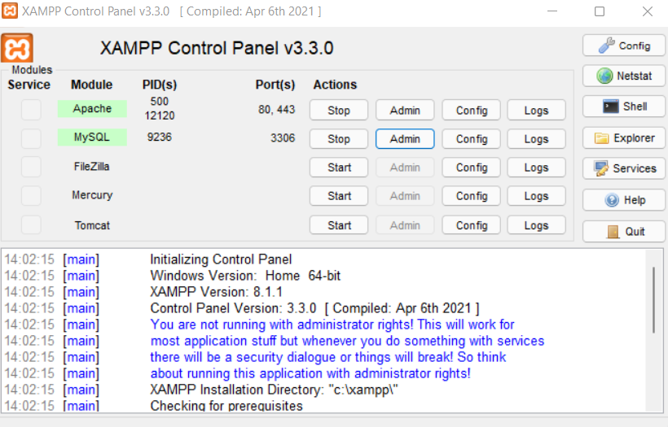

* Truy cập vào đường dẫn admin tương ứng:

<http://localhost/phpmyadmin/>

* Chọn tạo mới cơ sở dữ liệu, đặt tên là ‘spring_donation’, chọn ‘Tạo’

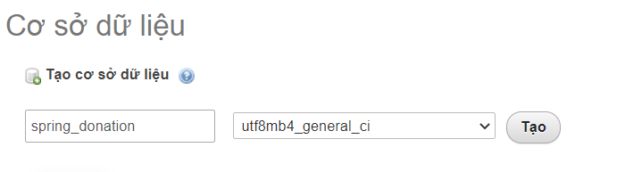

* Sau đó import database spring_donation từ thư mục máy tính lên cơ sở dữ liệu xampp.

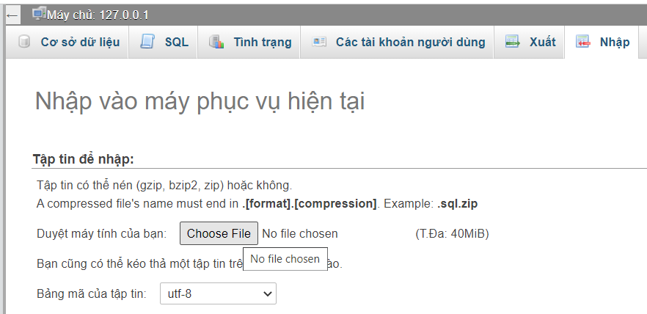

* Mở eclipse đã tải về, chọn ‘File’, sau đó ‘Open File from..”, chọn vào project spring_donation được được tải về và chọn import.

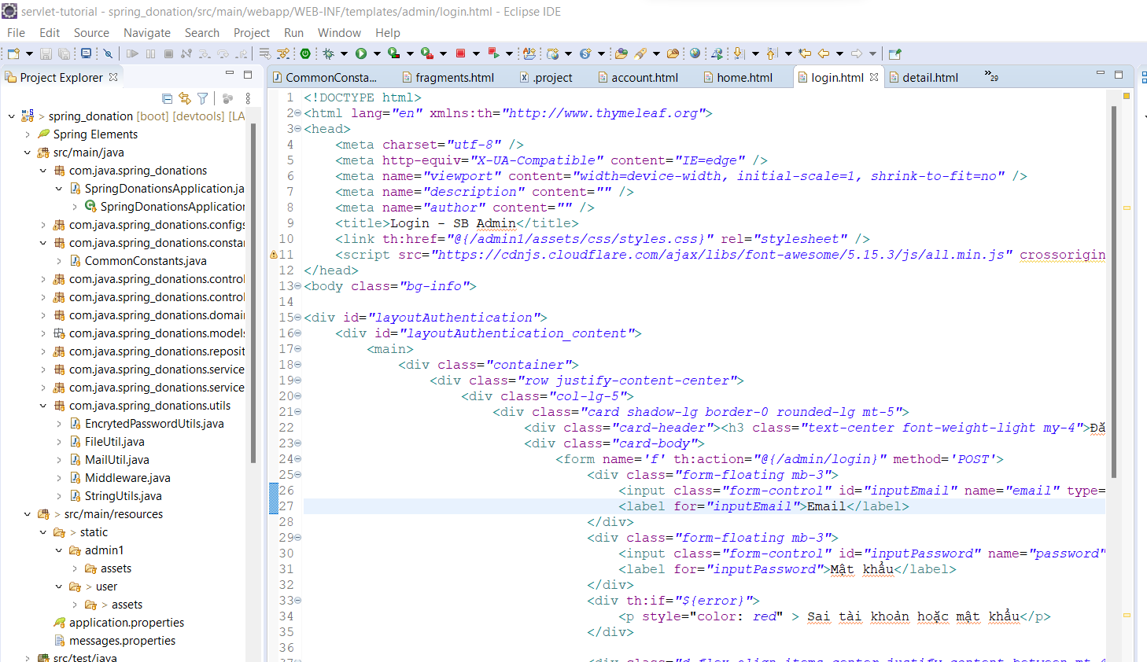

* Đợi load project, sau đó chuột phải vào project chọn Run as -> spring boot app.

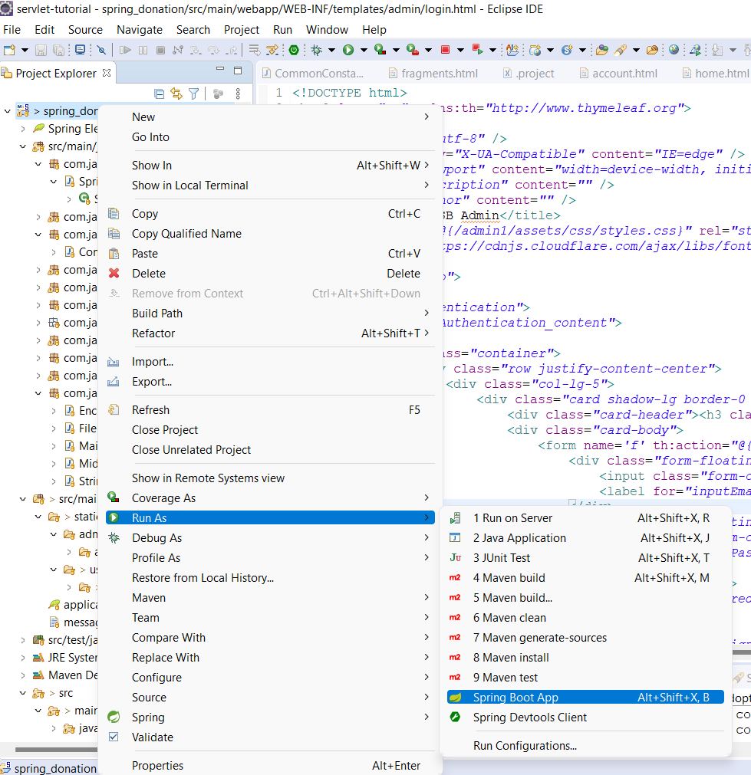

* Mở project trên cổng 8080 cho giao diện dành cho client:

<http://localhost:8080/>



Đường dẫn dành cho admin: <http://localhost:8080/admin/login>



## 7.2. Hướng dẫn sử dụng:

### 7.2.1. Tổng quan chức năng giao diện:

- Giao diện dành cho người dùng: Có thể sử dụng chức năng đăng nhập, đăng ký, quên mật khẩu, ngoài ra có thể theo dõi được các trạng thái các đợt quyên góp, thêm vào nữa danh sách những đợt quyên góp mà mình đã và đang quyên góp.

- Giao diện dành cho người quản trị: Quản trị viên có quyền quản lý người dùng (thêm, sửa, xóa, chi tiết,.. ) , quản lý đợt quyên góp (thêm, sửa, chi tiết, thay đổi trạng thái,...)

- Luồng của dự án quyên góp:

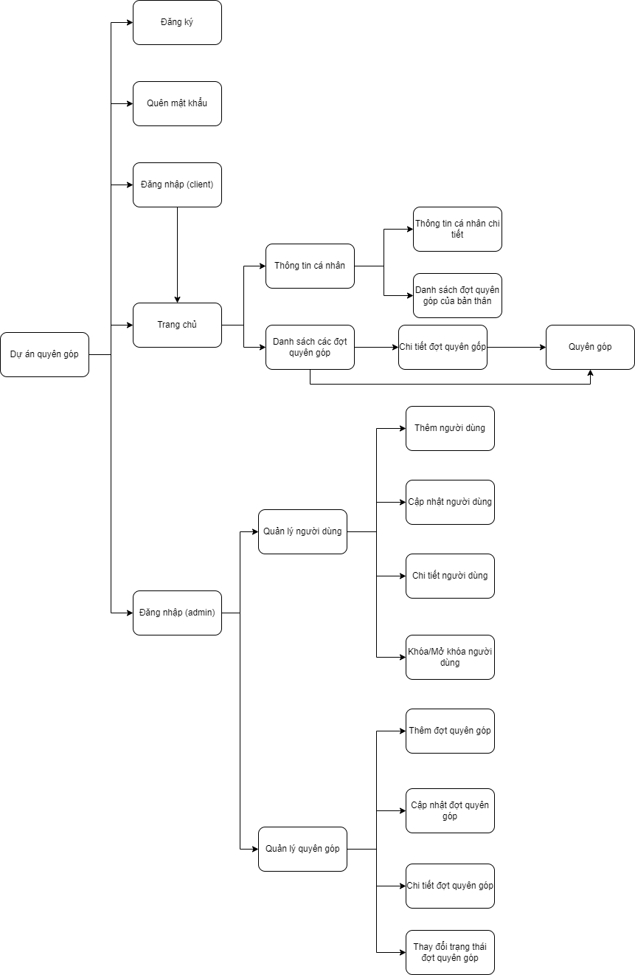

### 7.2.2. Hướng dẫn luồng sử dụng chi tiết:

#### 7.2.2.1. Giao diện đăng nhập:



Bạn muốn vào trang đăng nhập / đăng ký của website thì sẽ chọn đường dẫn: locahost:8080 sẽ vào được trang chủ tương ứng.

Có nút đăng nhập tương ứng thì bạn sẽ ấn vào đó sẽ tới trang đăng nhập và đăng ký:

* Phần bên trái là đăng ký bao gồm: email, họ và tên, tên người dùng, mật khẩu, nhập lại mật khẩu, số điện thoại, địa chỉ.
* Phần bên phải là đăng nhập bao gồm: email và mật khẩu.

Bạn điền thông tin email và mật khẩu tương ứng của bạn, sau đó ấn nút ‘đăng nhập’ để đăng nhập vào hệ thống.

#### 7.2.2.2. Giao diện đăng ký:



Nếu bạn muốn đăng ký trở thành người dùng thì có phần đăng ký tương ứng ở phía bên tay trái, phần đăng ký bao gồm: email, họ và tên, tên người dùng, mật khẩu, nhập lại mật khẩu, số điện thoại, địa chỉ.

Sau khi hoàn thành các thông tin tương ứng thì ấn ‘đăng ký’ để trở thành người dùng.

#### 7.2.2.3. Giao diện quên mật khẩu:



Khi sử dụng hệ thống sẽ không tránh khỏi tình huống mình quên mật khẩu, để mà lấy lại mật khẩu của mình thì tại mục “Đăng nhập” có nút “Quên mật khẩu”, bạn ấn vào đó sẽ chuyển đến màn hình tương ứng này.

Điền email đã đăng ký tương ứng của bạn, hệ thống xác nhận mật khẩu sẽ gửi tới email của bạn và bạn sẽ phải xác nhận lại mật khẩu mới của mình.

#### 7.2.2.4. Thông tin cá nhân:



Để xem được thông tin cá nhân của mình thì bạn phải đăng nhập vào hệ thống tương ứng bao gồm : email và mật khẩu ở màn hình đăng nhập.

Sau khi đăng nhập thành công, bạn ấn vào tên bạn ở bên góc trên bên phải của màn hình sẽ thấy được thông tin cá nhân tương ứng của mình bao gồm:

- Thông tin cơ bản: email , tên người dùng, họ và tên, số điện thoại, địa chỉ.

- Thông tin các đợt quyên góp của bản thân bạn, sẽ bao gồm các đợt quyên góp đã quyên góp, đã được xác nhận, không được xác nhận.

Ngoài ra bạn có thể đổi mật khẩu ở đây bằng các nhấn vào chữ “Đổi mật khẩu”.

#### 7.2.2.5. Giao diện chính:



Để vào được giao diện màn hình chính (trang chủ), bạn có thể vào đường dẫn : localhost:8080, bạn có thể lựa chọn đăng nhập hoặc không, ở màn hình trang chủ sẽ hiển thị thông tin cơ bản của các đợt quyên góp hiện có, bao gồm các trạng thái tương ứng.

Ngoài ra bạn có thể ‘Quyên góp’ cho đợt quyên góp mà bạn muốn bằng cách ấn vào nút ‘Quyên góp’ đang hiện có.

#### 7.2.2.6. Giao diện quyên góp:



Giao diện popup màn hình quyên góp hiện ra khi bạn chọn vào nút ‘Quyên góp’ tương ứng cho mỗi một đợt quyên góp mà bạn muốn quyên góp.

Muốn quyên góp một đợt quyên góp thì bạn sẽ phải cần có các thông tin tương ứng như là:

* Họ và tên: nếu bạn đăng nhập thì sẽ lấy tên đăng nhập của bạn, còn nếu không đăng nhập thì bạn sẽ phải điền vào.
* Số tiền quyên góp: số tiền quyên góp mà bạn muốn.
* Lời nhắn: lời nhắn bạn muốn để lại để xác minh là bạn hoặc đơn giản chỉ là tâm thư gửi cho đợt quyên góp đó.

#### 7.2.2.7. Giao diện chi tiết đợt quyên góp:



Để hiển thị chi tiết đợt quyên góp mà bạn cần thì bạn sẽ chọn vào một đợt quyên góp mà bạn cần xem. Chi tiết đợt quyên góp sẽ bao gồm:

* Nội dung đợt quyên góp:
* Danh sánh những người đã tham gia quyên góp.
* Thông tin chi tiết cho đợt quyên góp: Mã đợt quyên góp, tên đợt quyên góp, ngày bắt đầu, ngày kết thúc, cá nhân/tổ chức, số điện thoại, tổng tiền và trạng thái đợt quyên góp.

Từ chi tiết ở trên thì bạn sẽ có thể xem được tổng quan đợt quyên góp mà bạn muốn.

Ngoài ra thì bạn có thể quyên góp trực tiếp ở màn hình chi tiết đợt quyên góp này, thông qua nút ‘Quyên góp’.

#### 7.2.2.8. Giao diện đăng nhập dành cho admin:



Giao diện admin là giao diện sẽ quản lý về danh sách người dùng hệ thống và danh sách các đợt quyên góp.

Để vào được giao diện đăng nhập của admin: localhost:8080/admin/login.

Bạn sẽ phải đăng nhập bằng email và mật khẩu của dành cho quản trị viên tương ứng.

#### 7.2.2.9. Giao diện quản lý người dùng:



Sau khi đăng nhập tương ứng vào hệ thống sẽ chọn phía bên trái ‘Quản lý người dùng’, sẽ hiển thị thông tin của những người dùng hệ thống.

Bảng quản lý danh sách người dùng sẽ bao gồm: họ tên, email, số điện thoại, tài khoản, vai trò, trạng thái, hành động tương ứng.

Bạn có thể tìm kiếm thông tin người dùng thông qua số điện thoại, email,..

Ngoài ra có thể phân trang để trên một màn hình có thể hiển thị được bao nhiêu người dùng hệ thống.

#### 7.2.2.10. Giao diện chi tiết người dùng:



Ở mỗi người dùng tương ứng sẽ có nút vàng ‘Chi tiết’, ấn chọn vào đó sẽ thấy popup hiện ra đi kèm với thông tin tương ứng của từng người, bao gồm:

- Họ và tên.

- Địa chỉ.

- Email.

- Vai trò.

- Số điện thoại.

- Lần đăng nhập gần nhất.

- Tài khoản.

#### 7.2.2.11. Giao diện thêm người dùng:



Chức năng thêm mới để thêm mới người dùng vào hệ thống, bạn sẽ ấn chọn vào nút màu xanh đậm ‘Thêm mới’ để thêm mới người dùng vào hệ thống, bao gồm:

* Họ và tên.
* Email.
* Số điện thoại.
* Địa chỉ.
* Tài khoản.
* Mật khẩu.
* Vai trò (lựa chọn vai trò của người dùng hệ thống:admin hoặc user)

Sau khi điền đầy đủ thông tin thì bạn sẽ ấn nút ‘Thêm’, còn muốn hủy thì chọn nút ‘Đóng’.

#### 7.2.2.12. Giao diện cập nhật người dùng:



Để cập nhật người dùng thì bạn sẽ thấy nút màu xanh dương ‘Sửa’, bạn chọn vào đó, vào người dùng hệ thống mà bạn muốn chỉnh sửa, bạn muốn cập nhật thông tin người dùng tương ứng bao gồm:

* Họ và tên.
* Số điện thoại.
* Địa chỉ.
* Vai trò.

#### 7.2.2.13. Giao diện các đợt quyên góp:



Sau khi đăng nhập tương ứng vào hệ thống sẽ chọn phía bên trái ‘Quản lý đợt quyên góp’ , sẽ hiển thị thông tin của những đợt quyên góp.

Bảng quản lý danh sách đợt quyên góp sẽ bao gồm: mã đợt quyên góp, tên đợt quyên góp, ngày bắt đầu, ngày kết thúc, tổ chức, số điện thoại, tổng tiền, trạng thái, hành động.

Bạn có thể tìm kiếm thông tin đợt quyên góp thông qua số điện thoại, mã đợt quyên góp,...

Ngoài ra có thể phân trang để trên một màn hình có thể hiển thị được bao nhiêu đợt quyên góp.

#### 7.2.2.14. Giao diện thêm đợt quyên góp:



Chức năng thêm mới để thêm mới đợt quyên góp vào hệ thống, bạn sẽ ấn chọn vào nút màu xanh đậm ‘Thêm mới’ để thêm mới đợt quyên góp vào hệ thống, bao gồm:

* Mã đợt quyên góp.
* Tên đợt quyên góp.
* Ngày bắt đầu.
* Ngày kết thúc.
* Tổ chức.
* Số điện thoại.
* Nội dung.

Sau khi điền đầy đủ thông tin thì bạn sẽ ấn nút ‘Thêm’, còn muốn hủy thì chọn nút ‘Đóng’.

#### 7.2.2.15. Giao diện cập nhật đợt quyên góp:



Để cập nhật đợt quyên góp thì bạn sẽ thấy nút màu xanh dương ‘Cập nhật’, bạn chọn vào đó, vào đợt quyên góp mà bạn muốn chỉnh sửa, bạn muốn cập nhật thông tin của đợt quyên góp tương ứng bao gồm:

* Mã đợt quyên góp.
* Tên đợt quyên góp.
* Ngày bắt đầu.
* Ngày kết thúc.
* Tổ chức.
* Số điện thoại.
* Nội dung.

Sau khi chỉnh sửa thông tin tương ứng thì bạn muốn lưu lại thì chọn nút ‘Lưu’, còn muốn hủy thì chọn nút ‘Đóng’.

#### 7.2.2.16. Giao diện chi tiết đợt quyên góp:



Bạn muốn xem chi tiết đợt quyên góp của bạn, ở màn hình ‘Quản lý đợt quyên góp’ thì bạn sẽ chọn nút màu vàng ‘Chi tiết’ để hiển thị ra màn hình chi tiết đợt quyên góp, bao gồm:

* Chi tiết đợt quyên góp: mã đợt quyên góp, tên đợt quyên góp, ngày bắt đầu, ngày kết thúc, tổng tiền quyên góp, trạng thái, tổ chức, số điện thoại, nội dung.
* Danh sách những người quyên góp: ở đây thì bạn có thể xác nhận / hủy xác nhận những người đã quyên góp cho đợt quyên góp đó.

Bảng danh sách bao gồm: Họ tên, tên quyên góp, ngày quyên góp, nội dụng, trạng thái , hành động.

* Để xác nhận thì bạn chọn vào nút ‘Xác nhận’, còn muốn hủy xác nhận thì chọn vào nút đỏ ‘Hủy xác nhận’.

# KẾT LUẬN

## Kết quả đạt được:

* Về công nghệ: vận dụng được tốt những framework của java đem lại, cụ thể là spring boot, đi kèm theo đó sử dụng được mô hình MVC để có thể tối ưu về mặt code và luồng xử lý hơn.
* Về chức năng: đáp ứng cơ bản chức năng cơ bản và đôi phần chức năng nâng cao nhỏ lẻ để có thể làm ra một trang web có những chức năng cần có.
* Về kiểm thử: có những file dữ liệu cần thiết để có thể kiểm tra những dữ liệu quan trọng của mình khi xử lý, ngoài ra kiểm tra về mặt giao diện và hệ thống để không thể gặp những lỗi ngoài ý muốn của mình.
* Về báo cáo: hoàn thành những mục quan trọng, những file cần thiết dành cho một dự án cần có.

## Hướng phát triển:

* Sẽ tối ưu hơn về chức năng cũng như bổ sung thêm những chức nâng cao như: thanh toán qua VNPay, xác nhận/hủy xác nhận qua ngân hàng, theo dõi đợt quyên góp, đăng nhập bằng google.

# PHỤ LỤC

Những website tham khảo thêm về layout:

[*https://momo.vn/trai-tim-momo*](https://momo.vn/trai-tim-momo)

[*https://quyvacxincovid19.gov.vn/*](https://quyvacxincovid19.gov.vn/)

[*http://1400.vn/*](http://1400.vn/)

# TÀI LIỆU THAM KHẢO

* Standard_HTML Coding Covention
* Standart_Java Coding Convention

*(Tài liệu có đính kèm trong tài liệu đi kèm)*